УЧЕБНОЕ ПОСОБИЕ

Трансформаторы

СОДЕРЖАНИЕ
Обновите оглавление: выделите всё (Ctrl+A) → обновите поля (F9)

ВВЕДЕНИЕ
Учебное пособие посвящено теории, конструкции и эксплуатации силовых и измерительных трансформаторов — важнейших статических электромагнитных аппаратов современной электроэнергетики. Суммарная установленная мощность трансформаторов в энергосистемах в 5–7 раз превышает мощность всех генераторов, что определяет ключевую роль этих аппаратов в передаче и распределении электроэнергии. Цель пособия — сформировать у обучающихся системное понимание физических процессов электромагнитной индукции, математического аппарата схем замещения и векторных диаграмм, методики экспериментального определения параметров (опыты холостого хода и короткого замыкания), а также инженерной практики выбора, диагностики и эксплуатации трансформаторов. Материал структурирован по четырём модулям и десяти лекциям: от физических основ и конструкции активной части до многофазных систем, специальных трансформаторов (измерительных, автотрансформаторов) и аварийных переходных процессов. Каждая лекция содержит расчётные формулы с расшифровкой переменных, пошаговые алгоритмы лабораторных опытов, описание схем замещения и векторных диаграмм, ссылки на нормы ГОСТ и ПУЭ, типовые числовые значения и классы точности, а также контрольные вопросы для самопроверки. Пособие предназначено для студентов электроэнергетических и электротехнических направлений подготовки.
<!-- Мастер-файл лекций «Трансформаторы». Лекции 1–10 дописываются ниже из NotebookLM. -->

Модуль I. Физические основы и конструкция силовых трансформаторов

Лекция 1. Электромагнитные процессы и принцип действия трансформатора

1. Назначение и классификация
Трансформатор — статический электромагнитный аппарат, имеющий две или более индуктивно связанных обмоток и предназначенный для преобразования посредством электромагнитной индукции одной (первичной) системы переменного тока в другую (вторичную) с изменением напряжения и тока при неизменной частоте. Суммарная установленная мощность трансформаторов в энергосистемах в 5–7 раз превышает мощность всех генераторов.
Признак | Виды | Особенности
По назначению | Силовые | Передача и распределение электроэнергии.
 | Измерительные (ТТ, ТН) | Согласование цепей РЗА и измерений с ВН-сетью, гальваническая развязка.
 | Специальные | Сварочные, печные, выпрямительные.
По соотношению напряжений | Повышающие (U2 > U1) | Первичная — обмотка НН.
 | Понижающие (U2 < U1) | Первичная — обмотка ВН.
По числу фаз | Однофазные, трёхфазные | В РФ ГОСТ: трёхфазные, 50 Гц.

2. Физика процессов: закон Фарадея, само- и взаимоиндукция
Аппарат состоит из ферромагнитного шихтованного магнитопровода и двух электрически не связанных обмоток. Переменный ток первичной обмотки создаёт в магнитопроводе переменный поток Φ, пронизывающий обе обмотки. Закон Фарадея в формулировке Максвелла:
$e=−w\frac{dΦ}{dt}$ (1)
где e — мгновенная ЭДС, В; w — число витков; dΦ/dt — скорость изменения потока, Вб/с. Знак «минус» отражает правило Ленца. Наведение ЭДС в первичной обмотке её же потоком — самоиндукция, во вторичной потоком первичной — взаимоиндукция.
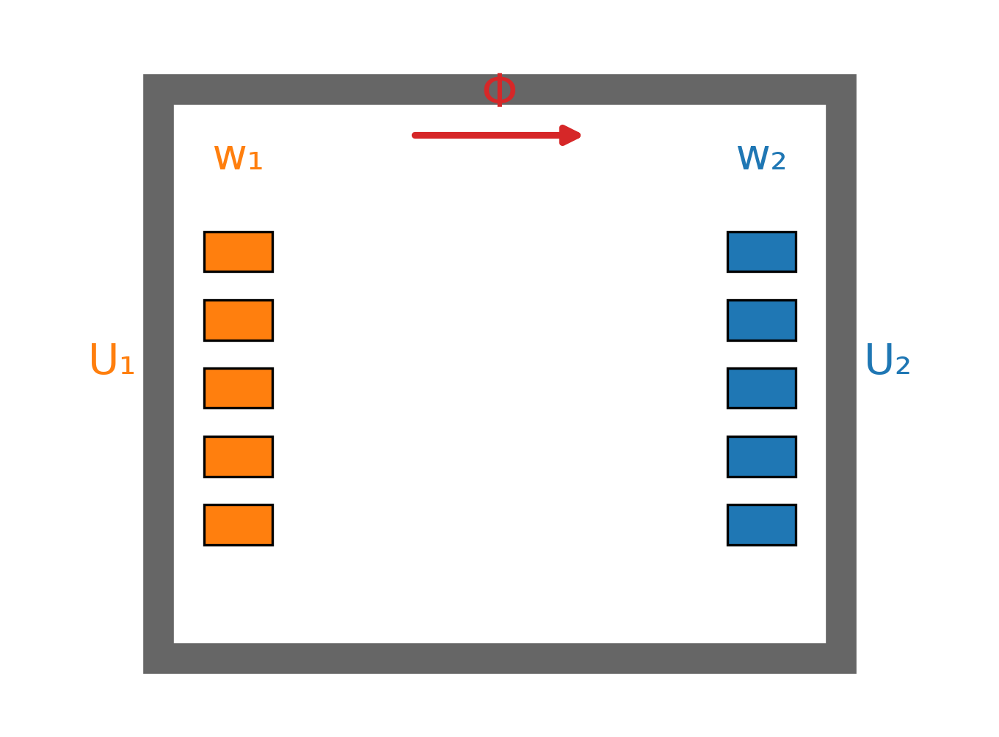
Рисунок 1 — Принцип действия трансформатора: ферромагнитный магнитопровод, первичная (w₁) и вторичная (w₂) обмотки, основной магнитный поток Φ

3. Связь магнитного потока с ЭДС
При синусоидальном напряжении Φ = Φ_m·sin(ωt). Подстановка в закон Фарадея даёт, что ЭДС отстаёт от потока на 90°. Действующее значение трансформаторной ЭДС:
$E=4,44·f·w·Φ_{m}$ (2)
где E — действующее значение ЭДС, В; f — частота (50 Гц), Гц; w — число витков; Φ_m — амплитуда потока, Вб. Поскольку Φ_m = B_m·S_c, при росте частоты требуется меньшее сечение магнитопровода.

4. Коэффициент трансформации идеального трансформатора
Идеальный трансформатор: потери в стали = 0; R1 = R2 = 0; нет потоков рассеяния; μ → ∞ (I0 → 0). Тогда U1 ≈ E1, U2 = E2, и коэффициент трансформации:
$k=\frac{w_{1}}{w_{2}}=\frac{E_{1}}{E_{2}}≈\frac{U_{1}}{U_{2}}$ (3)
где w1, w2 — числа витков; E1, E2 — ЭДС обмоток, В; U1, U2 — напряжения на зажимах в режиме холостого хода, В.

Контрольные вопросы
- В чём отличие принципа работы ТТ и ТН от силовых трансформаторов?
- Почему в законе Фарадея стоит знак «минус» и как он связан с правилом Ленца?
- Опираясь на E = 4,44·f·w·Φ_m, докажите, почему трансформатор сгорит при включении в сеть постоянного тока (f = 0).
- Как связаны Φ_m, сечение S_c и класс напряжения? Почему авиационные трансформаторы делают на 400 Гц?
- Перечислите 4 допущения модели идеального трансформатора.
- Почему k вычисляют как E1/E2, а U1/U2 при нагрузке даёт лишь приближение?
- Что произойдёт с ЭДС вторичной обмотки при уменьшении числа витков w1 (U1 = const)?

Лекция 2. Конструкция активной части: магнитопровод и обмотки

1. Типы магнитопроводов и шихтовка
Магнитопровод локализует поток Φ и снижает магнитное сопротивление. Типы: стержневые (обмотки охватывают стержни; основной тип — лучшее охлаждение и технологичность); броневые (магнитопровод охватывает обмотки снаружи; малая мощность, радиотехника); бронестержневые (для сверхмощных 100 МВ·А+, 220–500 кВ: боковые ярма разветвляют поток, снижая высоту аппарата под транспортный габарит). Сечение стержней мощных аппаратов — ступенчатое (многоугольник, вписанный в окружность). Шихтовка — сборка листов «в переплёт»; современный стандарт — косой стык 45° по схеме Step-lap (ступенчатое смещение стыков на 3–7 шагов), что снижает потери холостого хода.
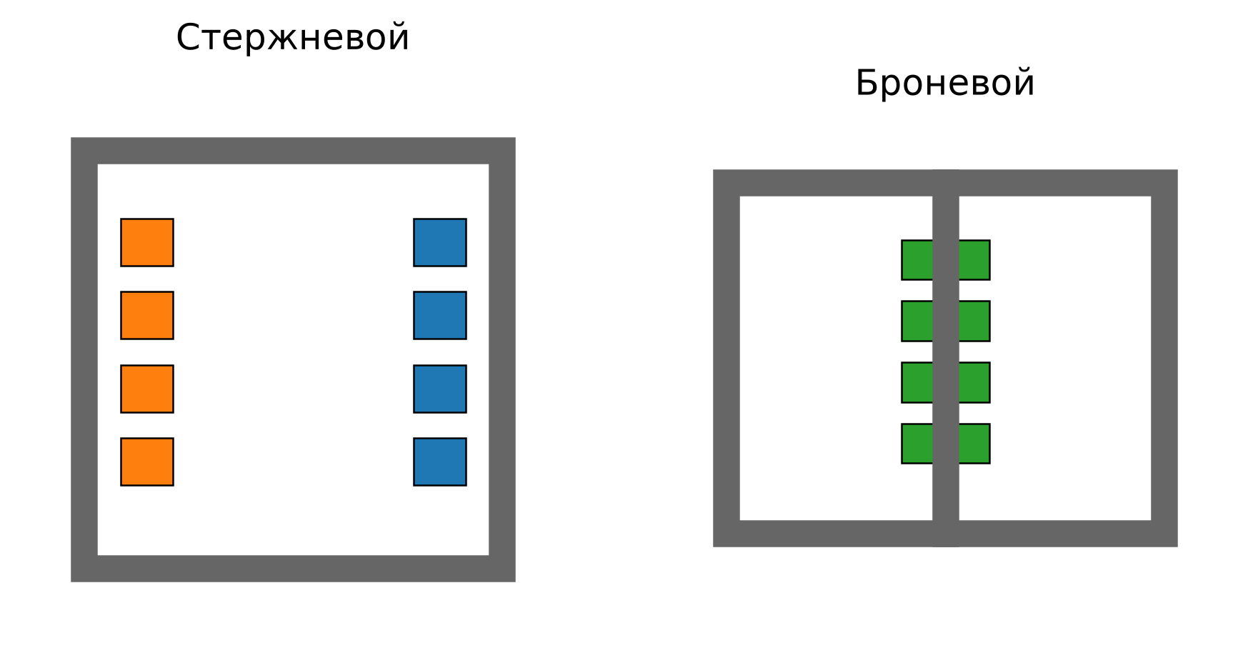
Рисунок 2 — Типы магнитопроводов: стержневой (обмотки на стержнях) и броневой (магнитопровод охватывает обмотки)

2. Электротехническая сталь, кривая намагничивания и гистерезис
Холоднокатаная текстурованная анизотропная сталь (3411–3413) толщиной 0,27–0,35 мм; вдоль проката — высокая проницаемость и низкие потери.
$Φ_{m}=B_{max}·S_{c},L=\frac{w·Φ}{i},R_{m}=\frac{l_{c}}{μ_{0}·μ·S_{c}}$ (4)
где Φ_m — амплитуда потока, Вб; B_max — амплитудная индукция, Тл; S_c — сечение магнитопровода, м²; L — индуктивность, Гн; w — число витков; i — ток, А; R_m — магнитное сопротивление, 1/Гн; l_c — длина средней линии, м; μ_0 = 4π·10⁻⁷ Гн/м; μ — относительная проницаемость. Петля гистерезиса B = f(H): индукция насыщения B_s ≈ 1,95–2,02 Тл (рабочая B_max = 1,5–1,7 Тл), остаточная индукция B_r, коэрцитивная сила H_c.
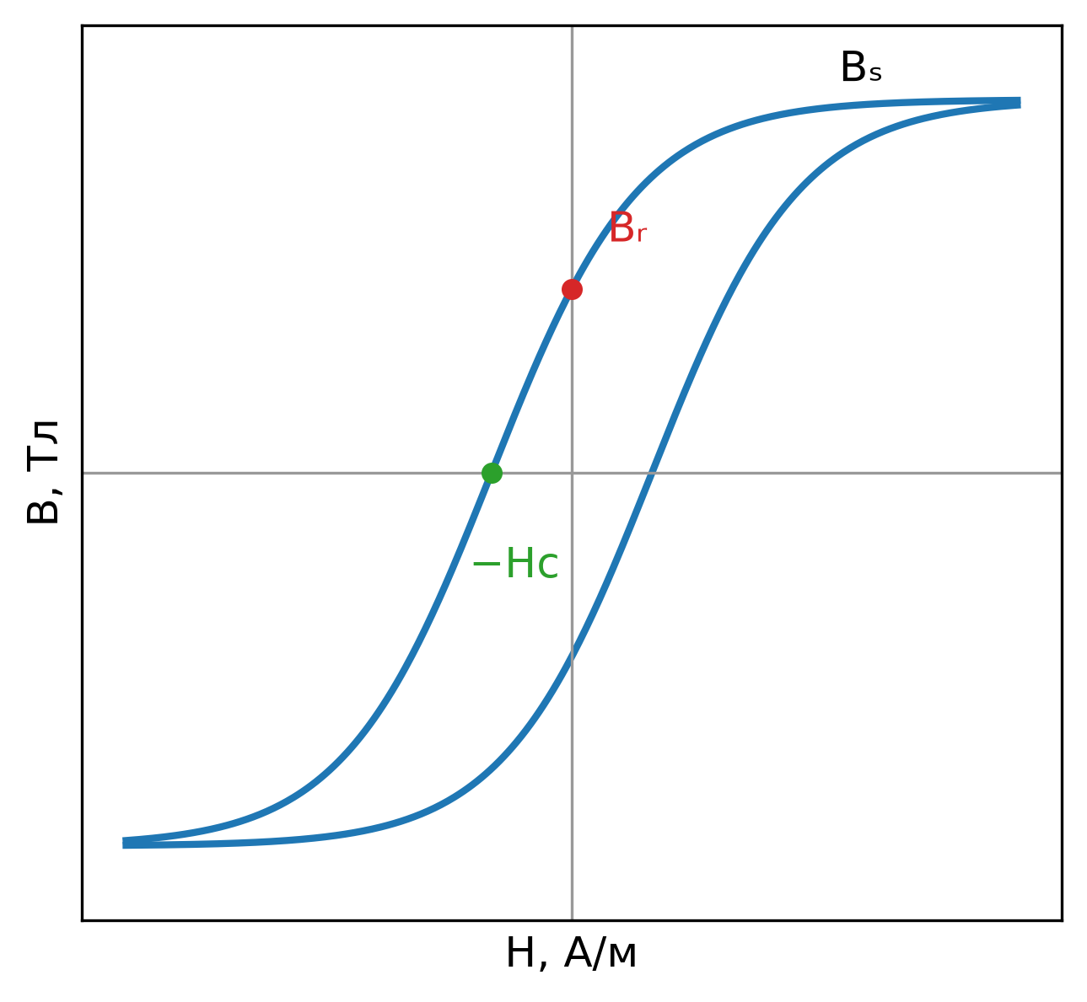
Рисунок 3 — Петля гистерезиса B = f(H): индукция насыщения Bₛ, остаточная индукция Bᵣ, коэрцитивная сила Hᴄ

3. Магнитные потери: вихревые токи Фуко и гистерезис
Потери на гистерезис P_г пропорциональны площади петли и частоте f (борьба — магнитомягкие материалы с узкой петлёй). Потери на вихревые токи P_в — наведённые в толще стали замкнутые токи; борьба — шихтовка (изолированные лаком пластины 0,27–0,5 мм) и легирование кремнием (до 4–5 %), повышающее удельное сопротивление ρ.

4. Виды обмоток и обмоточные провода
Концентрическое расположение: НН ближе к заземлённому стержню (меньше изоляция), ВН — снаружи через канал охлаждения. Цилиндрические обмотки (НН, малая мощность); дисковые/непрерывные катушечные (ВН мощных аппаратов — высокая механическая стойкость к электродинамическим ударам при КЗ). Провода из меди или алюминия, плотность тока в медных масляных 2,0–4,5 А/мм². При больших токах — транспонированный кабель (ПТ) для подавления скин-эффекта.

Контрольные вопросы
- Главное преимущество бронестержневых магнитопроводов для сверхмощных трансформаторов?
- Физический смысл коэрцитивной силы H_c и остаточной индукции B_r; почему нужна магнитомягкая сталь?
- Механизм вихревых токов Фуко; два метода увеличения сопротивления магнитной цепи.
- Смысл шихтовки по схеме Step-lap?
- Почему обмотка НН располагается ближе к заземлённому магнитопроводу?
- Напишите формулу индуктивности через поток; как насыщение влияет на L?
- Когда и зачем применяют транспонированный кабель (ПТ)?

Лекция 3. Конструктивные элементы, системы охлаждения и защита

1. Бак и радиаторные трубы
Бак — стальной резервуар для активной части и теплоносителя. До 20–30 кВ·А — гладкие стенки; потери растут пропорционально кубу размеров, а поверхность охлаждения — квадрату, поэтому для 20–1600 кВ·А поверхность развивают (рёбра, волнистые стенки, вваренные трубы), для более мощных — навесные радиаторы.

2. Трансформаторное масло
Двойная функция: охлаждающий агент (теплопроводность выше воздуха, конвекция) и изоляция (минимальный пробивной градиент 22 кВ/мм, температура вспышки 140 °C).

3. Расширитель (консерватор)
Цилиндрический сосуд над крышкой бака, компенсирует тепловое изменение объёма масла (ГОСТ: от −45 до +40 °C). Объём ≈ 9–10 % от объёма масла. Уменьшает площадь контакта масла с воздухом, защищая от окисления и увлажнения; дыхание — через силикагелевый воздухоосушитель.
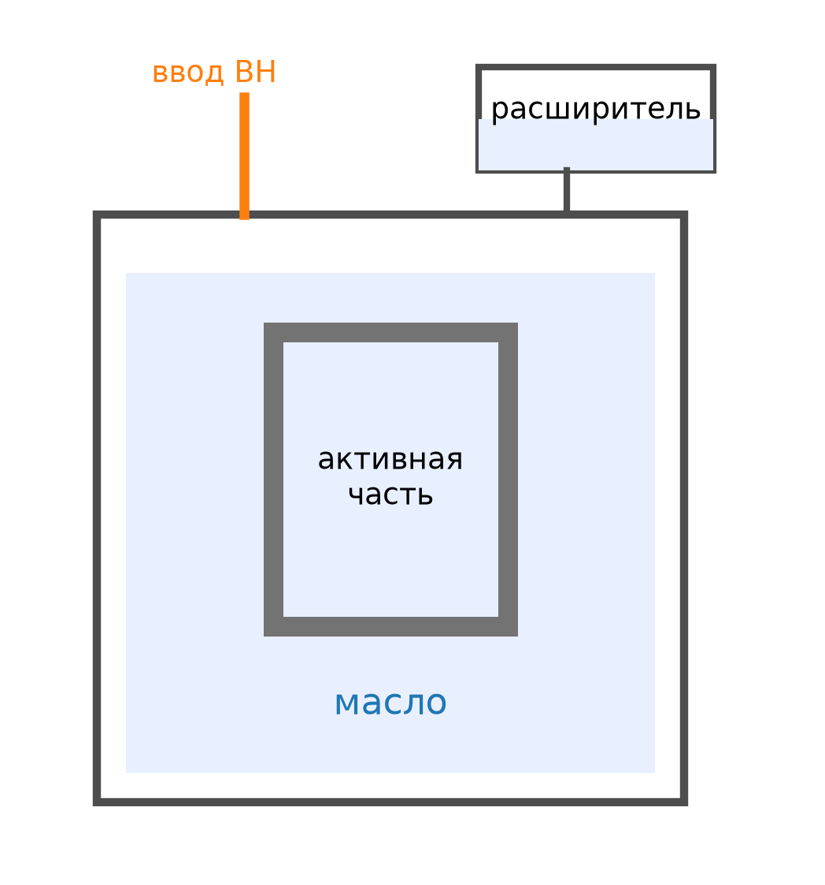
Рисунок 4 — Упрощённая конструкция масляного трансформатора: бак с маслом, активная часть, расширитель (консерватор), ввод ВН

4. Выхлопная труба и защита от выделения газов
При аварии (витковое КЗ, дуга) бурно выделяются газы, давление растёт. Трансформаторы 1000 кВ·А и выше оснащают выхлопной трубой со стеклянной мембраной/фольгой, разрушающейся раньше стенок бака. Современная замена — пружинные клапаны давления (срабатывание ≈ 80 кПа). Раннее газовыделение улавливает газовое реле в маслопроводе между баком и расширителем.

5. Вводы ВН/НН и фарфоровые изоляторы
Ввод — токоведущий стержень в проходном фарфоровом изоляторе, крепится фланцем к крышке. На 35 кВ и выше — многослойная изоляция (бумажно-бакелитовая/маслобарьерная) и зонтообразные рёбра для увеличения пути тока утечки.

6. Классы систем охлаждения (ГОСТ 11677-85)
Обозначение | Система охлаждения
М (ONAN) | Естественная циркуляция воздуха и масла.
Д (ONAF) | Принудительный обдув воздуха, естественная циркуляция масла (теплоотдача ×1,5–1,6).
ДЦ (OFAF) | Принудительная циркуляция воздуха и масла (насосы), от 63000 кВ·А.
Ц (OFWF) | Принудительная циркуляция воды и масла (мощные ГЭС/ТЭЦ).
НДЦ/НЦ | То же с направленным потоком масла в каналах обмоток.

7. Номинальная мощность
$S_{ном}=\sqrt{3}·U_{л.ном}·I_{л.ном}$ (5)
где S_ном — номинальная полная мощность, В·А; U_л.ном — номинальное линейное напряжение, В; I_л.ном — номинальный линейный ток, А.

Контрольные вопросы
- Двойной физический смысл применения масла в трансформаторах?
- Почему выше 20–30 кВ·А не применяют гладкие баки (через соотношение размеров и площадей)?
- Функция расширителя; почему его объём ≈ 10 %?
- Механизм защиты бака при внутренних КЗ; пределы давления клапанов?
- Расшифруйте «ДЦ»; отличие от «Д».
- Почему вводы 35 кВ+ выполняют ребристыми?
- Как изменится S_ном при росте линейного тока в пределах тепловых норм?

Модуль II. Математические модели и схемы замещения

Лекция 4. Уравнения электрического и магнитного равновесия трансформатора

1. Основной магнитный поток и потоки рассеяния
Реальное поле разделяют на основной поток взаимоиндукции Φ (замыкается по магнитопроводу, сцеплен с обеими обмотками, подвержен насыщению) и потоки рассеяния Φ_σ1, Φ_σ2 (замыкаются по воздуху/маслу, сцеплены каждый со «своей» обмоткой, строго линейны). Индуктивное сопротивление рассеяния определяет напряжение КЗ U_k и служит естественным токоограничителем при авариях.
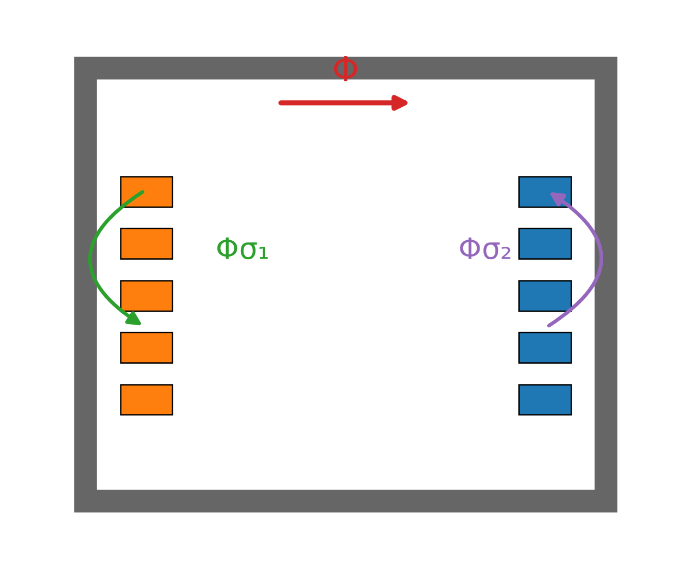
Рисунок 5 — Основной магнитный поток Φ (по магнитопроводу) и потоки рассеяния Φσ₁, Φσ₂ (замыкаются по воздуху вокруг обмоток)

2. Уравнения напряжений обмоток (второй закон Кирхгофа)
${\overset{˙}{U}}_{1}=−{\overset{˙}{E}}_{1}+{\overset{˙}{I}}_{1}r_{1}+j{\overset{˙}{I}}_{1}x_{1}$ (6)
${\overset{˙}{U}}_{2}={\overset{˙}{E}}_{2}−{\overset{˙}{I}}_{2}r_{2}−j{\overset{˙}{I}}_{2}x_{2}$ (7)
где U1, U2 — напряжения обмоток, В; E1, E2 — ЭДС взаимоиндукции, В; I1, I2 — токи, А; r1, r2 — активные сопротивления, Ом; x1, x2 — индуктивные сопротивления рассеяния (x = ω·L_σ), Ом. Знак «минус» перед E1 — правило Ленца (первичная обмотка как приёмник); во вторичной цепи E2 — источник.

3. Уравнение МДС и баланс токов
При нагрузке вторичная МДС (I2·w2) размагничивает сердечник, но при U1 ≈ const поток Φ_m должен оставаться постоянным (из E1 = 4,44·f·w1·Φ_m). Трансформатор автоматически увеличивает первичный ток. Баланс МДС:
${\overset{˙}{I}}_{1}·w_{1}+{\overset{˙}{I}}_{2}·w_{2}={\overset{˙}{I}}_{0}·w_{1}$ (8)
где w1, w2 — числа витков; I0 — намагничивающий ток (идеального холостого хода), А. Ток холостого хода I0 = 0,5–3 % (до 5 % у мощных) от номинального.

4. Приведение параметров вторичной обмотки к первичной
Заменяем вторичную обмотку фиктивной с w2' = w1 (k' = 1), сохраняя энергетические показатели. Формулы пересчёта (k = w1/w2):
${\overset{˙}{I}}_{2}^{′}=\frac{{\overset{˙}{I}}_{2}}{k},{\overset{˙}{E}}_{2}^{′}=k·{\overset{˙}{E}}_{2},r_{2}^{′}=r_{2}·k^{2},x_{2}^{′}=x_{2}·k^{2}$ (9)
где I2' — приведённый вторичный ток, А; E2' — приведённая ЭДС, В; r2', x2' — приведённые сопротивления, Ом. Деление уравнения МДС на w1 даёт уравнение баланса токов: İ1 + İ2' = İ0.

Контрольные вопросы
- Определите основной поток Φ и потоки рассеяния Φ_σ1, Φ_σ2; в чём их физическое отличие?
- Почему индуктивности рассеяния линейны и не зависят от насыщения стали?
- Докажите, опираясь на E1 = 4,44·f·w1·Φ_m, постоянство Φ_m при изменении нагрузки.
- Какой процесс отражает знак «минус» в уравнении первичной обмотки?
- Что произойдёт с током I0 при превышении напряжения сети на 15–20 %?
- Главное энергетическое условие правомерности приведения параметров?
- При k = 10 во сколько раз r2' отличается от реального r2 обмотки НН?

Лекция 5. Электрические схемы замещения и векторные диаграммы
Магнитная связь заменяется электрической при приведении параметров (k = 1), энергобаланс сохраняется.

1. Базовые схемы замещения
Тип | Описание | Применение
Т-образная (полная) | Продольные ветви (r1, x1, r2', x2') + поперечная ветвь намагничивания (r_m, x_m). | Точные расчёты, векторные диаграммы.
Г-образная | Ветвь намагничивания вынесена на входные зажимы. | Расчёт сетей; I0 независим от нагрузки.
Упрощённая | Без ветви намагничивания, остаётся Z_k = r_k + j·x_k. | Расчёт токов КЗ (I0 < 1–2 % пренебрегают).
Ветвь намагничивания: r_m отражает потери в стали (гистерезис + вихревые токи), x_m — потребление реактивной мощности на создание потока Φ.
$\{\begin{aligned}{\overset{˙}{U}}_{1}=−{\overset{˙}{E}}_{1}+{\overset{˙}{I}}_{1}(r_{1}+jx_{1}) \\ {\overset{˙}{U}}_{2}^{′}={\overset{˙}{E}}_{2}^{′}−{\overset{˙}{I}}_{2}^{′}(r_{2}^{′}+jx_{2}^{′}) \\ {\overset{˙}{I}}_{1}={\overset{˙}{I}}_{0}−{\overset{˙}{I}}_{2}^{′}\end{aligned}$ (10)
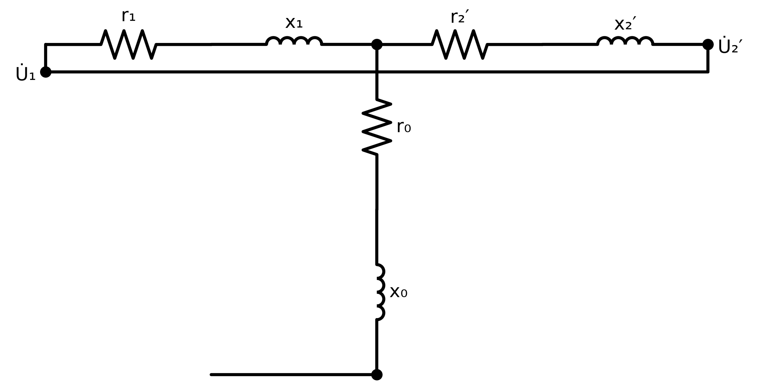
Рисунок 6 — Т-образная схема замещения трансформатора (r₁, x₁ — параметры первичной обмотки; r₀, x₀ — ветвь намагничивания; r₂′, x₂′ — приведённые параметры вторичной обмотки)

2. Построение векторной диаграммы (активно-индуктивная нагрузка)
- Вектор потока Φ_m — по оси абсцисс.
- Ток I0 опережает Φ_m на малый угол потерь δ.
- ЭДС E1 = E2' отстают от Φ_m на 90°.
- Ток I2' отстаёт от E2' на угол ψ2 = arctg((x2' + x_н')/(r2' + r_н')).
- U2' получают вычитанием из E2' падений −I2'·r2' и −j·I2'·x2'.
- Первичный ток I1 = I0 + (−I2') по правилу параллелограмма.
- U1: к вектору −E1 прибавляют I1·r1 и j·I1·x1.

3. Трёхобмоточные трансформаторы: схема «трёхлучевая звезда»
Для сетей 220/110/10 кВ — одна обмотка ВН и две вторичные (СН, НН). Схема замещения — трёхлучевая звезда сопротивлений X_ВН, X_СН, X_НН. Расчёт по трём попарным опытам КЗ:
$X_{ВН}=0,5·(X_{ВН−СН}+X_{ВН−НН}−X_{СН−НН})$ (11)
$X_{СН}=0,5·(X_{ВН−СН}+X_{СН−НН}−X_{ВН−НН})$ (12)
$X_{НН}=0,5·(X_{ВН−НН}+X_{СН−НН}−X_{ВН−СН})$ (13)
При концентрическом расположении (СН между ВН и НН) X_СН может быть близко к нулю или слабо отрицательно (эффект поля рассеяния).
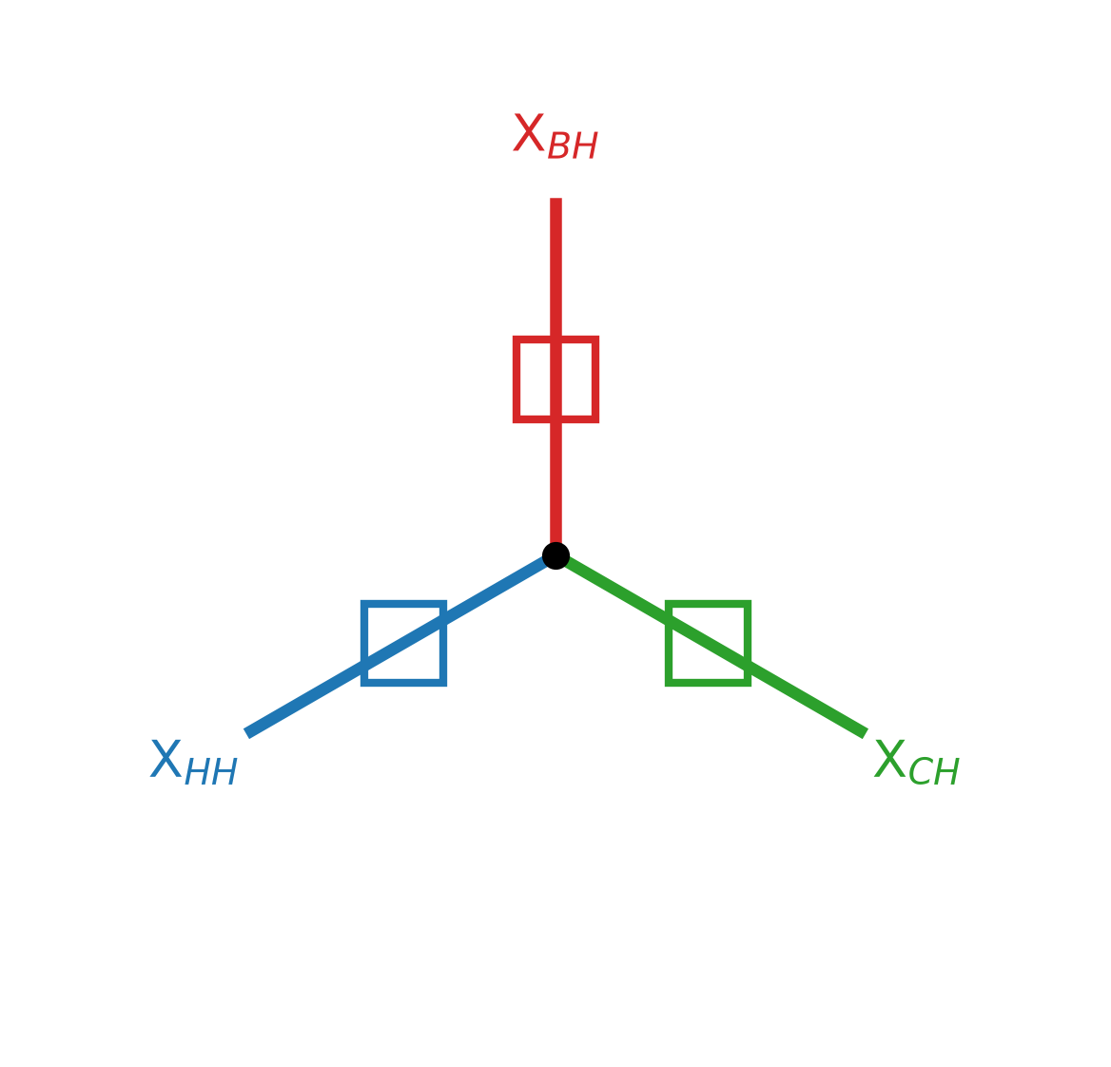
Рисунок 7 — Схема замещения трёхобмоточного трансформатора — «трёхлучевая звезда» сопротивлений X_ВН, X_СН, X_НН

4. Трансформаторы с расщеплённой обмоткой НН
Вторичная обмотка расщеплена на две электрически не связанные части (НН1, НН2) одинаковой мощности. Схема — трёхлучевая звезда (ВН + два луча НН). Главное назначение — ограничение токов КЗ на стороне НН: сопротивление КЗ между половинами (u_к НН1-НН2 = 28–40 %, при расчёте делят на 2) искусственно завышено разнесением обмоток по высоте стержня; трансформатор работает как токоограничивающий реактор, сохраняя напряжение на здоровой секции при КЗ на другой.

Контрольные вопросы
- Какие процессы в стали отражают r_m и x_m в Т-образной схеме?
- Почему для расчёта токов КЗ Т-образную схему заменяют упрощённой? Погрешность?
- Почему U2' при активно-индуктивной нагрузке меньше E2'?
- Как измеряют исходные данные для X_ВН, X_СН, X_НН (опыты КЗ)?
- X_СН = −0,5 Ом — это ошибка? Дайте физическое обоснование.
- Чем отличается связь обмоток в расщеплённом трансформаторе и как это ограничивает токи КЗ?

Модуль III. Режимы работы, потери и КПД

Лекция 6. Режим холостого хода (ХХ) и измерительные трансформаторы напряжения (ТН)

1. Физическая суть режима холостого хода
Холостым ходом (ХХ) трансформатора называется предельный установившийся электромагнитный режим работы, при котором к зажимам первичной обмотки подведено синусоидальное напряжение питающей сети, а вторичная обмотка физически разомкнута. В таком состоянии сопротивление внешней цепи теоретически равно бесконечности (Z_н = ∞), вследствие чего ток во вторичной обмотке строго равен нулю (I2 = 0).
В соответствии с фундаментальным уравнением баланса магнитодвижущих сил (МДС), первичный ток в данном режиме состоит исключительно из намагничивающего тока, который именуется током холостого хода (I0). В современных силовых трансформаторах ток I0 составляет ничтожно малую долю от номинального первичного тока (как правило, от 0,5 до 3,0 %).
Потребляемая трансформатором из сети в опыте холостого хода активная мощность P0 физически расходуется на покрытие двух составляющих: электрических потерь в активном сопротивлении первичной обмотки (ΔP_э1 = I0²·r1) и магнитных потерь в электротехнической стали магнитопровода (ΔP_мг). Поскольку значение тока I0 крайне мало, квадратичными джоулевыми потерями в обмотке пренебрегают. Отсюда вытекает базовое допущение теории трансформаторов: активная мощность, потребляемая в режиме холостого хода, практически полностью равна магнитным потерям в стали (затратам энергии на циклическое перемагничивание по петле гистерезиса и на вихревые токи Фуко).
**Системный контекст.** В энергосистемах силовые трансформаторы находятся под рабочим напряжением круглосуточно, независимо от графика нагрузки потребителей. Следовательно, потери холостого хода представляют собой постоянный, непрерывный расход электроэнергии. Именно поэтому заводы-изготовители применяют высококачественную холоднокатаную текстурованную сталь (с малыми удельными потерями) и технологию шихтовки Step-lap для минимизации потерь P0.

2. Лабораторный опыт холостого хода: алгоритм и приборы
Опыт холостого хода регламентирован ГОСТ 3484,1-88 и проводится для экспериментального определения коэффициента трансформации, магнитных потерь и параметров ветви намагничивания схемы замещения. В целях электробезопасности персонала и упрощения подбора измерительного оборудования опыт, как правило, проводят путём подведения напряжения к обмотке низшего напряжения (НН), оставляя выводы высшего напряжения (ВН) разомкнутыми.
Пошаговый алгоритм и схема измерений:
- Сборка схемы. К источнику питания через регулировочный автотрансформатор (ЛАТР) подключается первичная обмотка. В эту цепь последовательно включаются амперметр для фиксации тока I0 и токовая катушка ваттметра для измерения активной мощности P0. Параллельно первичной обмотке подсоединяются вольтметр (контроль U1) и катушка напряжения ваттметра. К зажимам разомкнутой вторичной обмотки подключается вольтметр с высоким входным сопротивлением для измерения U2.
- Подача напряжения. Движок ЛАТРа выводится в нулевое положение, после чего подаётся питание. Напряжение плавно повышается от нуля до номинального значения первичной обмотки (U1 = U1ном).
- Снятие показаний. При достижении номинального напряжения фиксируются показания всех приборов: U1ном, U20, I0, P0.
- Обработка и анализ. По полученным точкам строятся графические зависимости I0, P0, cosφ0 = f(U1). При превышении номинального напряжения ферромагнитный сердечник входит в зону насыщения, что отражается резким нелинейным возрастанием тока I0 на графике.
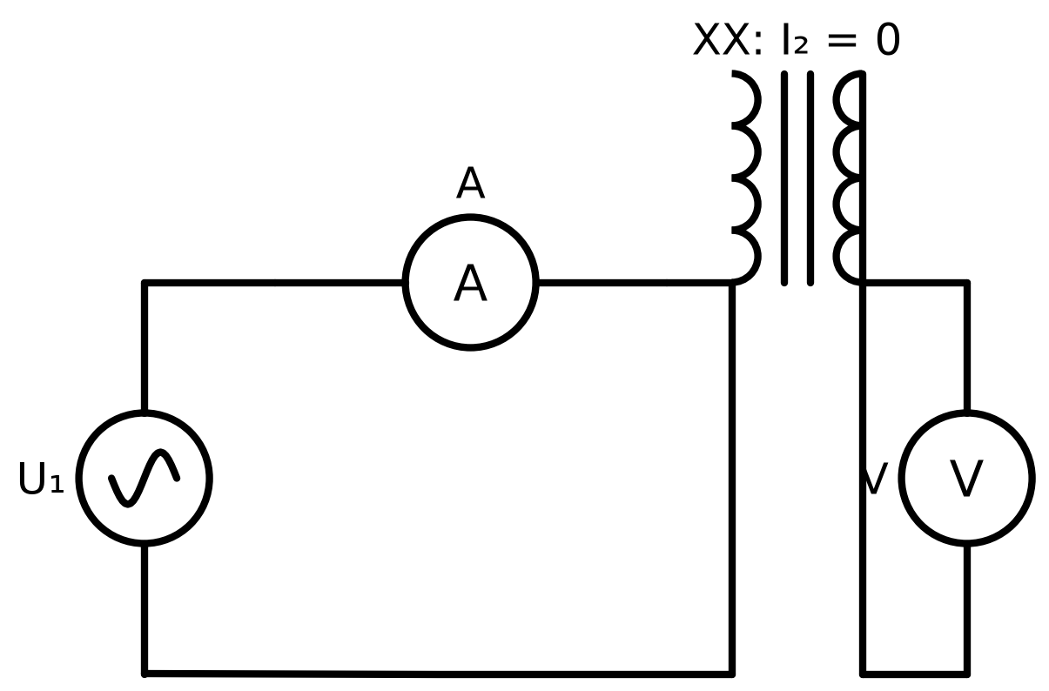
Рисунок 8 — Схема опыта холостого хода: источник U₁, амперметр, ваттметр, вторичная обмотка разомкнута (I₂ = 0)

3. Расчёт параметров ветви намагничивания
На основании показаний измерительных приборов при U1 = U1ном производится аналитический расчёт эквивалентных параметров поперечной ветви Т-образной схемы замещения.
Относительное значение тока холостого хода в процентах:
$I_{0\%}=\frac{I_{0}}{I_{1ном}}·100\%$ (14)
Полное сопротивление ветви намагничивания:
$z_{0}=\frac{U_{1}}{I_{0}}$ (15)
Активное сопротивление ветви намагничивания:
$r_{0}=\frac{P_{0}}{I_{0}^{2}}$ (16)
Индуктивное сопротивление ветви намагничивания:
$x_{0}=\sqrt{z_{0}^{2}−r_{0}^{2}}$ (17)
Коэффициент мощности трансформатора в режиме ХХ:
$cosφ_{0}=\frac{P_{0}}{U_{1}·I_{0}}$ (18)
где I0% — ток холостого хода в процентах от номинального значения (паспортная величина); I0 — измеренное действующее значение фазного тока холостого хода, А; I1ном — номинальный фазный ток первичной обмотки, А; z0 — полное сопротивление контура намагничивания, Ом; r0 — фиктивное активное сопротивление ветви намагничивания, физически моделирующее потери активной мощности в стальном сердечнике, Ом; x0 — главное индуктивное сопротивление (взаимоиндукции), определяющее реактивную мощность для создания основного магнитного потока Φ_m, Ом; P0 — измеренная активная мощность потерь холостого хода (в стали), Вт; U1 — действующее значение подведённого фазного напряжения, В; cosφ0 — коэффициент мощности цепи намагничивания.
Типовые числовые значения. Значение cosφ0 для силовых трансформаторов крайне мало и составляет 0,08…0,15. Физически это означает, что ненагруженный трансформатор представляет собой аппарат с доминирующим индуктивным сопротивлением, который потребляет из сети почти исключительно реактивную энергию, идущую на возбуждение электромагнитного поля.

4. Описание схемы замещения и векторной диаграммы
Схема замещения. В классической Т-образной электрической модели трансформатора магнитная цепь замещается поперечной ветвью намагничивания. Она подключена параллельно первичной и приведённой вторичной обмоткам и состоит из последовательно соединённых активного r0 и индуктивного x0 сопротивлений. Ток, протекающий по этой ветви, равен току идеализированного холостого хода.
Векторная диаграмма. Базовым вектором, от которого ведётся построение, является вектор амплитуды основного магнитного потока Φ_m, направленный вправо по оси абсцисс. Вектор тока холостого хода İ0 опережает вектор потока Φ_m на малый угол магнитных потерь δ, что математически учитывает отставание индукции от напряжённости магнитного поля из-за явления гистерезиса. Синусоидально изменяющийся поток Φ_m наводит в обмотках электродвижущие силы Ė1 и Ė2. Согласно закону электромагнитной индукции (и правилу Ленца), векторы этих ЭДС отстают от вектора потока строго на угол 90° и направлены вертикально вниз. Вектор первичного напряжения U̇1, уравновешивающий ЭДС Ė1, направлен вертикально вверх, находясь с ней в противофазе.
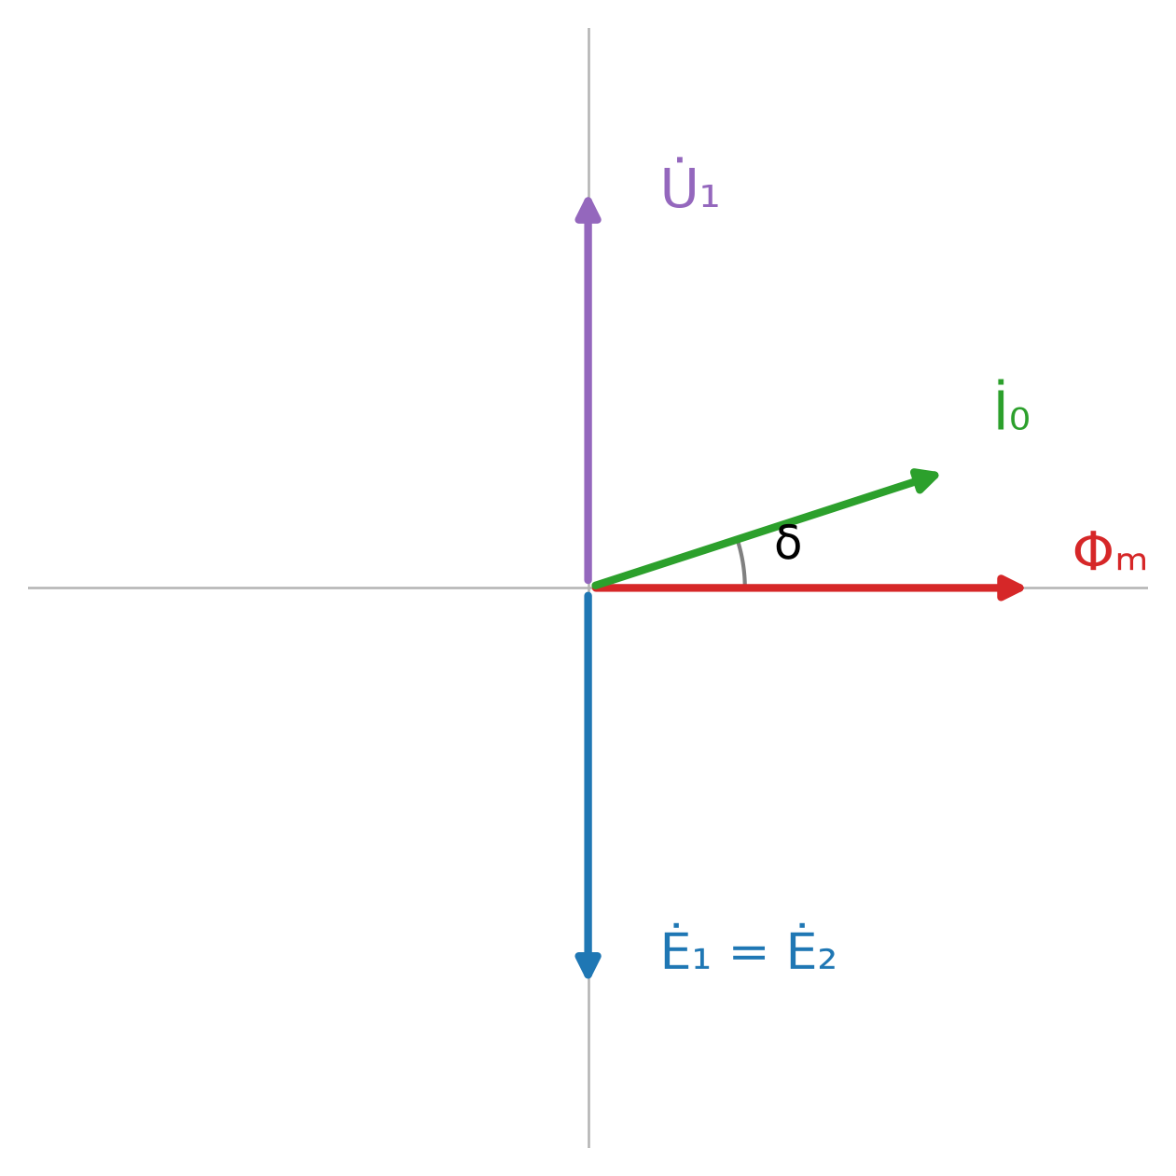
Рисунок 9 — Векторная диаграмма трансформатора в режиме холостого хода (Φₘ — основной поток; İ₀ — ток ХХ, опережающий поток на угол потерь δ; Ė₁ = Ė₂ — ЭДС обмоток; U̇₁ — первичное напряжение)

5. Измерительные трансформаторы напряжения (ТН)
Фундаментальные физические закономерности режима холостого хода всецело определяют принцип работы измерительных трансформаторов напряжения (ТН). ТН — это специализированный аппарат, предназначенный для преобразования (масштабирования) высоких напряжений энергосистемы в малые, стандартизированные величины, а также для гальванической изоляции измерительных приборов и цепей релейной защиты от опасного потенциала сети.
Физика режима. Первичная обмотка ТН подключается параллельно к фазам высоковольтной сети, а вторичная замыкается на катушки вольтметров, частотомеров, реле и счётчиков. Поскольку входное сопротивление этих приборов чрезвычайно велико, ток во вторичной обмотке пренебрежимо мал. Поэтому в условиях реальной эксплуатации нормальный режим работы трансформатора напряжения практически тождествен режиму холостого хода. Для обеспечения унификации номинальное напряжение вторичной обмотки строго стандартизировано и принимается равным 100 В (либо 100/√3 В для контроля фазных напряжений).
Слабое насыщение магнитопровода. Ключевое техническое отличие ТН от силового аппарата заключается в режиме работы ферромагнитного сердечника. Для обеспечения точной пропорциональности между первичным и вторичным напряжением и передачи формы синусоиды без искажений магнитопровод ТН проектируется на работу в области слабого насыщения. Рабочая амплитуда магнитной индукции B_m искусственно снижается до 0,6…0,8 Тл (против 1,6…1,7 Тл у силовых машин). Это переводит рабочую точку на строго линейный участок кривой намагничивания.
Погрешности и классы точности. Падение напряжения от протекания намагничивающего тока по внутренним сопротивлениям обмоток вызывает искажения передаваемого сигнала двух типов:
- Погрешность напряжения (коэффициента трансформации) — процентное отклонение фактического вторичного напряжения от расчётного (идеального). Она напрямую влияет на точность вольтметров.
- Угловая погрешность — угол (в минутах), на который вектор перевёрнутого на 180° вторичного напряжения смещён относительно вектора первичного напряжения. Эта погрешность вносит критические искажения в показания ваттметров и работу направленных реле мощности, так как искажает учёт коэффициента cosφ.
Класс точности | Допустимая погрешность напряжения | Основное назначение в энергосистеме
0,2 | ±0,2 % | Эталонные измерения и точный коммерческий учёт электроэнергии.
0,5 | ±0,5 % | Стандартный расчётный коммерческий учёт (счётчики).
1 | ±1,0 % | Подключение щитовых стрелочных индикаторов (вольтметры).
3 | ±3,0 % | Цепи релейной защиты (где не требуется высокая фазовая точность).

Контрольные вопросы
- Докажите, опираясь на баланс мощностей и параметры схемы замещения, почему при анализе опыта холостого хода джоулевыми потерями на нагрев проводов первичной обмотки обоснованно пренебрегают.
- Каков физический смысл введения фиктивного активного сопротивления ветви намагничивания r0 и с какими процессами в структуре металла магнитопровода оно связано?
- Объясните поведение кривых тока и мощности холостого хода I0, P0 = f(U1) при повышении испытательного напряжения сверх номинального уровня (U1 > U1ном).
- Вектор тока холостого хода İ0 опережает вектор магнитного потока Φ_m на угол δ. Укажите электромагнитную причину возникновения данного фазового сдвига.
- Почему штатный эксплуатационный режим измерительного трансформатора напряжения (ТН) классифицируется как режим холостого хода? К чему приведёт случайное снижение сопротивления вторичной нагрузки ТН?
- Дайте физическое обоснование конструктивному решению по занижению амплитуды магнитной индукции B_m в стержнях ТН до уровня 0,6…0,8 Тл по сравнению с силовыми трансформаторами.
- Как угловая погрешность трансформатора напряжения влияет на достоверность измерений активной электрической энергии индукционным счётчиком?

Лекция 7. Режим короткого замыкания (КЗ) и измерительные трансформаторы тока (ТТ)

1. Эксплуатационное и опытное короткое замыкание: системный контекст
Коротким замыканием трансформатора называется такой режим работы, при котором напряжение на выводах вторичной обмотки равно нулю (U2 = 0), что физически соответствует замыканию её зажимов проводником с бесконечно малым сопротивлением (Z_н = 0).
В теории электрических машин и практике эксплуатации энергосистем необходимо фундаментально различать два вида короткого замыкания:
- Эксплуатационное (внезапное аварийное) КЗ возникает в действующих электрических сетях при номинальном подведённом первичном напряжении (U1 = U1ном). Является тяжелейшей аварией. Поскольку внутреннее сопротивление трансформатора невелико, токи возрастают в 10…20 раз по сравнению с номинальными. Это вызывает колоссальные электродинамические усилия (пропорциональные квадрату тока), стремящиеся разорвать и деформировать обмотки, а также стремительный тепловой удар. Защита должна отключить такой аппарат за доли секунды.
- Опытное (испытательное) КЗ — плановый лабораторный или заводской режим, проводимый по нормам ГОСТ при искусственно пониженном первичном напряжении с целью безопасного определения параметров схемы замещения трансформатора.

2. Физика опытного короткого замыкания и баланс мощностей
Для проведения опыта напряжение U1 плавно повышают от нуля до такого значения U_к, при котором токи в первичной и вторичной обмотках достигают строго своих паспортных номинальных значений (I1 = I1ном, I2 = I2ном).
Напряжение U_к, необходимое для продавливания номинальных токов через внутренние сопротивления обмоток, называется напряжением короткого замыкания и составляет всего 5…10,5 % от U1ном для типовых силовых трансформаторов.
Баланс мощностей. Поскольку подводимое напряжение U_к крайне мало, амплитуда основного магнитного потока Φ_m в магнитопроводе также уменьшается пропорционально (до 5…10 % от нормальной). Потери активной мощности в ферромагнитной стали зависят от квадрата магнитной индукции. Следовательно, в опыте КЗ магнитными потерями в сердечнике (на гистерезис и токи Фуко) можно обоснованно пренебречь (P_ст ≈ 0). Фундаментальный вывод: вся активная мощность P_к, потребляемая трансформатором из сети в опыте короткого замыкания, расходуется исключительно на покрытие переменных электрических (джоулевых) потерь в меди первичной и вторичной обмоток.

3. Алгоритм лабораторного опыта КЗ
Опыт КЗ регламентирован ГОСТ 3484,1-88 и проводится в следующем порядке.
Схема и приборы. Вторичная обмотка замыкается накоротко толстым медным проводником (в лабораторной практике — через амперметр с исчезающе малым сопротивлением). К первичной обмотке через регулируемый источник (ЛАТР) подводится питание. В первичную цепь устанавливаются: амперметр (замер I_к), вольтметр (замер U_к) и ваттметр (замер активной мощности P_к).
Пошаговое проведение:
- Регулятор напряжения устанавливается на нуль.
- Подаётся питание, напряжение плавно и осторожно повышается.
- Ведётся непрерывный контроль по амперметру в первичной (или вторичной) цепи. Как только ток достигает номинального паспортного значения (I_к = I1ном), подъём напряжения прекращается.
- Выполняется одновременная фиксация показаний приборов: U_к, I_к, P_к.
Обработка данных. Для силовых трансформаторов измеренные величины сопротивлений и потерь обязательно приводятся к расчётной рабочей температуре (по ГОСТ это +75 °C или +115 °C в зависимости от класса нагревостойкости изоляции), так как активное сопротивление меди возрастает при нагреве.
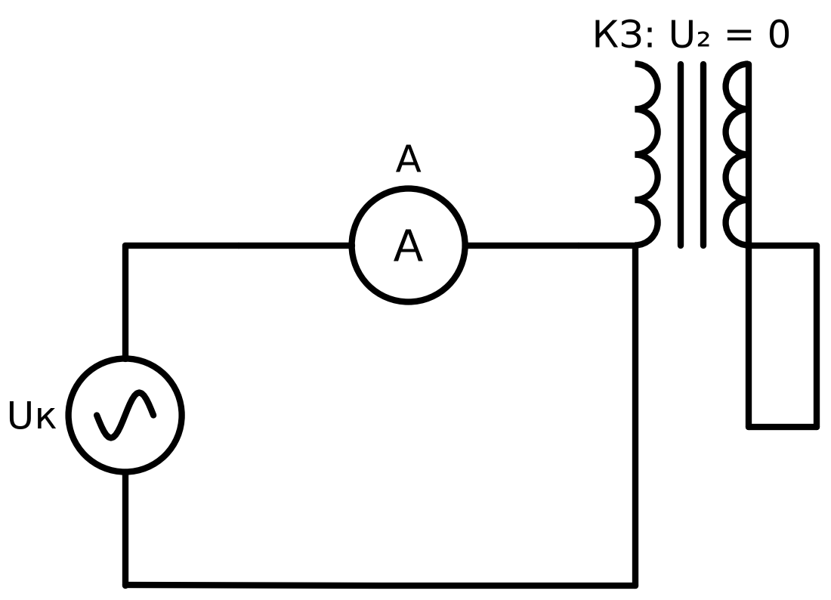
Рисунок 10 — Схема опыта короткого замыкания: пониженное напряжение U_к, вторичная обмотка замкнута накоротко (U₂ = 0)

4. Расчётные формулы параметров продольной ветви
На основании показаний приборов вычисляются эквивалентные параметры продольной ветви упрощённой схемы замещения.
Относительное напряжение короткого замыкания (важнейший паспортный параметр, выбиваемый на шильдике):
$u_{к\%}=\frac{U_{к}}{U_{1ном}}·100\%$ (19)
Полное сопротивление короткого замыкания:
$z_{к}=\frac{U_{к}}{I_{к}}$ (20)
Активное сопротивление короткого замыкания (моделирующее тепловые потери в обеих обмотках):
$r_{к}=\frac{P_{к}}{I_{к}^{2}}$ (21)
Индуктивное сопротивление короткого замыкания (моделирующее индуктивности рассеяния обеих обмоток):
$x_{к}=\sqrt{z_{к}^{2}−r_{к}^{2}}$ (22)
где u_к% — напряжение короткого замыкания в процентах, %; U_к — измеренное фазное напряжение при опыте КЗ, В; U1ном — номинальное фазное первичное напряжение, В; z_к — полное эквивалентное сопротивление трансформатора при КЗ, Ом; I_к — фазный ток в опыте КЗ (равный I1ном), А; r_к — эквивалентное активное сопротивление (r_к = r1 + r2′), Ом; P_к — активная мощность потерь короткого замыкания, Вт; x_к — эквивалентное индуктивное сопротивление рассеяния (x_к = x1 + x2′), Ом.

5. Словесное описание упрощённой схемы замещения и треугольника КЗ
Упрощённая схема замещения. Поскольку ток намагничивания I0 при опыте КЗ составляет десятые доли процента от номинального тока, поперечной ветвью намагничивания в Т-образной схеме пренебрегают. Схема вырождается в простую последовательную (продольную) цепь, состоящую из эквивалентного активного r_к и индуктивного x_к сопротивлений.
Треугольник напряжений КЗ. Уравнение электрического равновесия для упрощённой схемы описывается векторным треугольником (треугольником Каппа). На комплексной плоскости вектор приложенного напряжения U̇_к (гипотенуза) раскладывается на два ортогональных катета:
- Вектор активного падения напряжения İ_к·r_к, который строго совпадает по фазе с вектором тока İ_к.
- Вектор индуктивного падения напряжения от полей рассеяния j·İ_к·x_к, который опережает вектор тока на угол 90°. Угол φ_к между гипотенузой U̇_к и катетом İ_к·r_к характеризует сдвиг фаз в самом трансформаторе. У мощных трансформаторов x_к ≫ r_к, поэтому φ_к стремится к 90°.
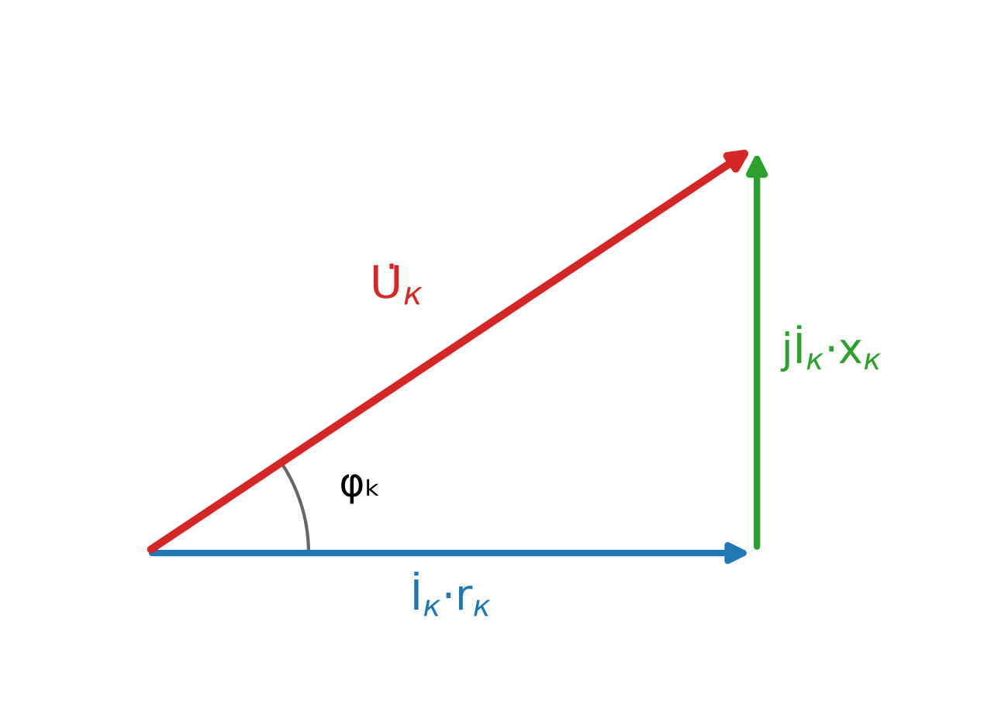
Рисунок 11 — Треугольник напряжений короткого замыкания (треугольник Каппа): активная İ_к·r_к и индуктивная jİ_к·x_к составляющие, угол φ_к

6. Измерительные трансформаторы тока (ТТ)
Если для силового трансформатора КЗ — это авария, то для измерительного трансформатора тока (ТТ) — это нормальный, штатный эксплуатационный режим работы.
ТТ предназначен для масштабного преобразования (уменьшения) высоких токов энергосистемы до уровней, безопасных для измерительных приборов и реле, а также для гальванической развязки аппаратуры от высокого потенциала сети.
Физика режима. Первичная обмотка ТТ (обычно состоящая из 1 или нескольких витков) включается в рассечку (последовательно) фазного провода ЛЭП. Вторичная обмотка замыкается на токовые катушки амперметров, ваттметров и реле защит. Внутреннее сопротивление этих приборов ничтожно мало (доли Ома). Следовательно, вторичная цепь практически замкнута накоротко, и рабочим режимом ТТ является режим короткого замыкания. По ГОСТ номинальный вторичный ток ТТ жёстко стандартизирован и равен 5 А или 1 А.
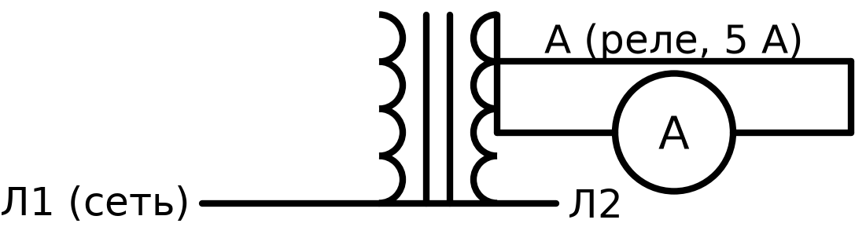
Рисунок 12 — Включение трансформатора тока (ТТ): первичная обмотка в рассечку линии, вторичная замкнута на амперметр/реле (5 А)
Аварийный режим обрыва вторичной цепи. При нормальной работе вторичная магнитодвижущая сила (МДС) İ2·w2 по правилу Ленца направлена встречно первичной МДС İ1·w1 и практически полностью её компенсирует. Результирующий магнитный поток в сердечнике очень мал. Категорически запрещается размыкать вторичную обмотку ТТ под нагрузкой! При обрыве цепи вторичный ток мгновенно исчезает (I2 = 0), исчезает и размагничивающее действие. Вся колоссальная МДС первичной сети İ1·w1 устремляется на намагничивание сердечника. Последствия:
- Магнитный поток Φ возрастает в десятки раз, сталь входит в глубокое насыщение.
- Вследствие резкого изменения потока на разомкнутых зажимах вторичной обмотки наводится ЭДС, достигающая десятков киловольт. Это смертельно опасно для персонала и приводит к пробою изоляции.
- Сердечник за считанные минуты раскаляется от гигантских потерь на гистерезис и вихревые токи P_ст, выжигая изоляцию аппарата.
Классы точности по ГОСТ. Для нормирования токовой (по амплитуде) и угловой (по фазе) погрешностей ТТ делятся на классы точности:
- 0,2; 0,5 — для высокоточного коммерческого учёта электроэнергии (счётчики);
- 1; 3 — для щитовых стрелочных измерительных приборов (амперметров);
- 5Р; 10Р — специализированные классы для цепей релейной защиты (буква «Р» означает Protection / Защита). Для них гарантируется сохранение погрешности не более 5 % или 10 % при токах короткого замыкания в сети, многократно превышающих номинальные (предельная кратность).

Контрольные вопросы
- Почему при проведении опыта короткого замыкания силового трансформатора пренебрегают потерями мощности в стали магнитопровода? Аргументируйте через законы электромагнетизма.
- Объясните физический смысл активного (r_к) и индуктивного (x_к) сопротивлений продольной ветви схемы замещения. Какими конструктивными элементами машины они обусловлены?
- Докажите математически, используя параметр u_к%, во сколько раз установившийся ток внезапного аварийного короткого замыкания превысит номинальный ток для трансформатора с u_к% = 5 %.
- Каким образом строится треугольник напряжений КЗ на комплексной плоскости и почему вектор j·İ_к·x_к опережает вектор тока на угол 90°?
- Почему штатным эксплуатационным режимом работы трансформатора тока (ТТ) считается режим короткого замыкания?
- Подробно опишите электромагнитные процессы, происходящие в трансформаторе тока при случайном размыкании его вторичной цепи под рабочей нагрузкой. В чём кроется фатальная опасность?
- В чём заключается принципиальная разница между требованиями к трансформаторам тока классов точности 0,2 (для учёта) и 10Р (для релейной защиты) в условиях протекания аварийных сверхтоков в сети?

Лекция 8. Работа трансформатора под нагрузкой и коэффициент полезного действия (КПД)

1. Изменение вторичного напряжения и внешняя характеристика
В реальных условиях эксплуатации при подключении к вторичной обмотке сопротивления нагрузки (Z_н) по ней начинает протекать ток I2. Этот ток, проходя через внутренние активные и индуктивные сопротивления рассеяния обмоток, вызывает падение напряжения внутри самого аппарата. В результате фактическое напряжение на зажимах потребителя U2 начинает отличаться от ЭДС холостого хода.
Внешней характеристикой трансформатора называется графическая зависимость напряжения на зажимах вторичной обмотки от тока нагрузки U2 = f(I2) при строго неизменных значениях подведённого первичного напряжения (U1 = U1ном), номинальной частоты (f = f_ном) и неизменном коэффициенте мощности потребителя (cosφ2 = const).
Форма внешней характеристики всецело зависит от фазового характера подключённой нагрузки:
- Активная нагрузка (cosφ2 = 1). Вектор тока совпадает по фазе с напряжением. Падение напряжения обусловлено преимущественно активными сопротивлениями обмоток. На графике это слабо наклонная прямая, идущая вниз от точки идеального холостого хода. Снижение напряжения невелико и обычно составляет 1…2 %.
- Активно-индуктивная нагрузка (отстающий ток, sinφ2 > 0). Типовой системный режим для большинства промышленных сетей (питание асинхронных двигателей, реакторов). Вектор вторичного тока отстаёт от напряжения. Индуктивное падение напряжения от полей рассеяния векторно суммируется с активным, вызывая глубокую просадку вторичного напряжения. Характеристика идёт вниз значительно круче; падение напряжения при номинальном токе может достигать 5…7 %.
- Активно-ёмкостная нагрузка (опережающий ток, sinφ2 < 0). Возникает, например, при работе трансформатора на ненагруженные протяжённые кабельные линии. Ёмкостный ток нагрузки, проходя через индуктивное сопротивление рассеяния обмоток, создаёт эффект продольной компенсации: наведённая ЭДС совпадает по направлению с напряжением сети. Внешняя характеристика идёт вверх — происходит опасное повышение напряжения у потребителя (ΔU% < 0).
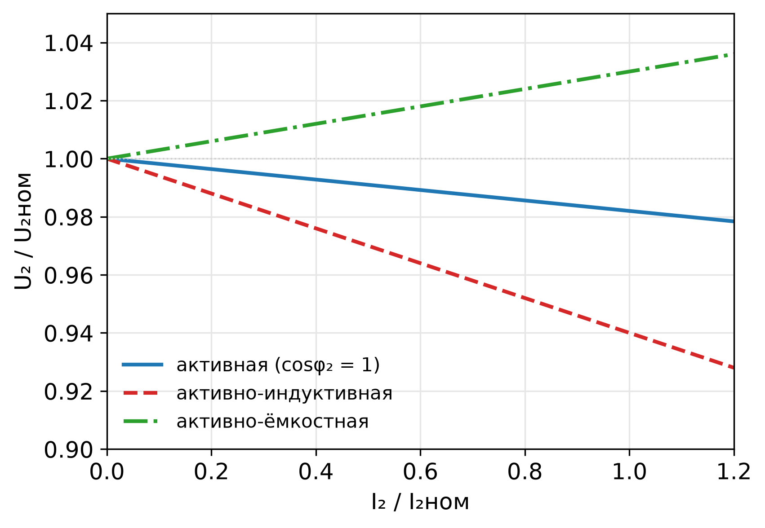
Рисунок 13 — Внешние характеристики трансформатора U₂ = f(I₂) при активной, активно-индуктивной и активно-ёмкостной нагрузке

2. Потери мощности: постоянные и переменные
Процесс трансформации электроэнергии сопровождается тепловыми потерями, которые по физической природе строго разделяются на две группы:
- Постоянные потери (в стали) P_xx — затраты активной мощности на циклическое перемагничивание ферромагнитного сердечника (гистерезис) и на наведение вихревых токов Фуко. Так как при эксплуатации U1 ≈ const, амплитуда магнитного потока также неизменна. Следовательно, эти потери не зависят от тока нагрузки и принимаются равными мощности потерь из опыта холостого хода.
- Переменные потери (в меди) P_k — джоулевы потери на нагрев активных сопротивлений первичной и вторичной обмоток. Они прямо пропорциональны квадрату протекающего тока. Номинальные переменные потери измеряются в опыте короткого замыкания и приводятся к расчётной температуре +75 °C (или +115 °C).
Для оценки фактического режима работы вводится безразмерный коэффициент загрузки β, показывающий отношение реального вторичного тока к паспортному номинальному:
$β=\frac{I_{2}}{I_{2ном}}$ (23)
где β — коэффициент загрузки трансформатора, о.е.; I2 — действующее значение фактического тока вторичной обмотки, А; I2ном — номинальный паспортный ток вторичной обмотки, А.

3. Коэффициент полезного действия (КПД) и косвенный метод
Силовые трансформаторы обладают феноменально высокой эффективностью — их КПД достигает 96…99,5 %. По этой причине прямой метод измерения КПД (путём измерения мощности на входе P1 и на выходе P2 ваттметрами) даёт неприемлемую погрешность. Измерительные приборы имеют классы точности (например, 0,2 или 0,5), и при вычитании близких по значению величин абсолютная погрешность приборов может превысить сами потери.
Поэтому согласно нормам ГОСТ 3484,1-88 строго предписывается применять косвенный метод определения КПД. Он базируется на суммировании отдельно измеренных потерь ХХ и КЗ. Математически расчётная формула КПД косвенным методом имеет вид:
$η=1−\frac{P_{xx}+β^{2}·P_{k}}{β·S_{ном}·cosφ_{2}+P_{xx}+β^{2}·P_{k}}$ (24)
где η — коэффициент полезного действия трансформатора, о.е. (для процентов умножить на 100); P_xx — мощность постоянных потерь холостого хода (в стали), Вт; P_k — мощность номинальных переменных потерь короткого замыкания (в меди), Вт; β — коэффициент загрузки; S_ном — номинальная полная мощность трансформатора, В·А; cosφ2 — коэффициент мощности нагрузки.
Системный контекст. Из формулы видно, что при ухудшении cosφ2 потребителя (возрастании доли реактивной мощности) знаменатель уменьшается, и общий КПД трансформатора неизбежно падает, так как потери в обмотках β²·P_k остаются высокими.

4. Оптимальная загрузка
Для нахождения максимума КПД берётся первая производная dη/dβ и приравнивается к нулю. Решение этого дифференциального уравнения даёт фундаментальный закон: КПД трансформатора достигает своего максимума при такой нагрузке, когда постоянные магнитные потери в точности равны переменным электрическим потерям (P_xx = β²·P_k). Коэффициент оптимальной загрузки:
$β_{opt}=\sqrt{\frac{P_{xx}}{P_{k}}}$ (25)
где β_opt — коэффициент загрузки, при котором КПД максимален; P_xx — потери холостого хода, Вт; P_k — потери короткого замыкания, Вт.
Физика и числа. В современных масляных трансформаторах отношение P_xx / P_k составляет примерно 1/3…1/4. Соответственно, максимальный КПД достигается при β_opt ≈ 0,5…0,58. Это рациональное конструкторское решение: суточные графики нагрузки энергосистем неравномерны, и большую часть времени трансформаторы работают недогруженными на уровне 50…60 % от номинала. Смещение максимума КПД в эту зону обеспечивает значительную экономию электроэнергии в масштабах энергосистемы.
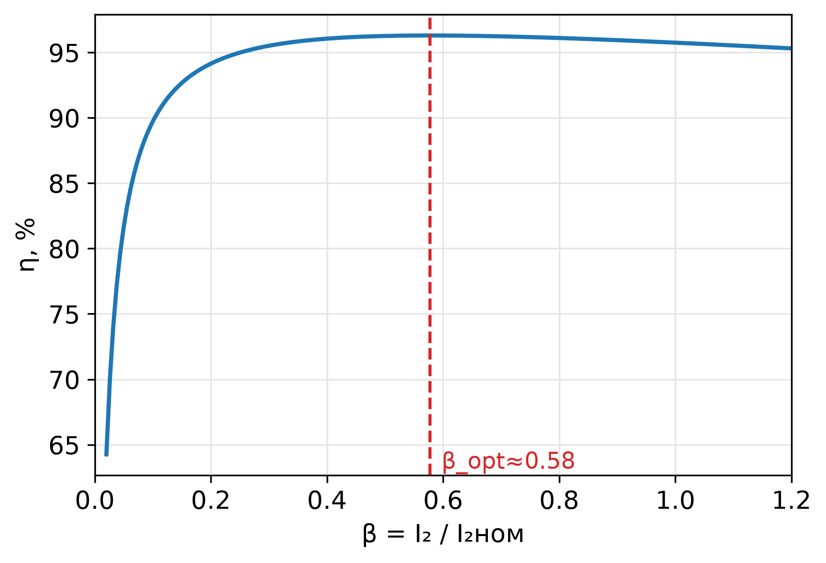
Рисунок 14 — Зависимость КПД от коэффициента загрузки η = f(β); максимум при β_opt = √(P_xx/P_k)

5. Алгоритм опыта под нагрузкой и косвенного определения КПД
Этап 1. Определение базовых потерь.
- Опыт ХХ: вторичная обмотка размыкается, на первичную подаётся номинальное напряжение. Ваттметр фиксирует магнитные потери P_xx.
- Опыт КЗ: вторичная обмотка замыкается накоротко, на первичную подаётся пониженное напряжение до достижения номинальных токов. Ваттметр фиксирует электрические потери P_k.
Этап 2. Сборка схемы для опыта под нагрузкой.
- Первичная обмотка подключается к источнику питания через регулировочный автотрансформатор (ЛАТР). В первичную и вторичную цепи устанавливаются амперметры (PA1, PA2), вольтметры (PV1, PV2) и ваттметры.
- К зажимам вторичной обмотки подключается регулируемое нагрузочное устройство (реостаты для активной нагрузки, cosφ2 = 1).
Этап 3. Проведение измерений.
- На ЛАТРе выставляется номинальное первичное напряжение U1ном, которое поддерживается строго неизменным на протяжении всего опыта.
- Изменением сопротивления реостата ток вторичной обмотки I2 ступенчато увеличивается от режима холостого хода (I2 = 0) до перегрузки (I2 = 1,2·I2ном).
- Для 5–7 различных точек (значений β) одновременно снимаются показания: U2, I1, I2, P1, P2.
Этап 4. Обработка данных.
- По измеренным значениям U2 и I2 строится графическая зависимость внешней характеристики U2 = f(I2).
- Для каждого значения β аналитически рассчитывается КПД η косвенным методом, используя заранее найденные P_xx и P_k. Строится график η = f(β), на котором визуально подтверждается точка экстремума, совпадающая с расчётом β_opt.

Контрольные вопросы
- Объясните физический механизм, из-за которого при активно-ёмкостной нагрузке внешняя характеристика трансформатора приобретает возрастающий характер.
- Почему прямое измерение мощностей ваттметрами на входе и выходе мощного силового трансформатора не может быть использовано для достоверного вычисления его КПД?
- Докажите, исходя из уравнения баланса МДС, почему постоянные магнитные потери P_xx остаются практически неизменными при колебаниях коэффициента загрузки β.
- Опираясь на формулу расчёта η, объясните влияние характера потребителя (cosφ2 < 1) на энергетическую эффективность передачи мощности.
- Почему заводы-изготовители проектируют активную часть трансформатора так, чтобы оптимальный КПД достигался не при номинальной нагрузке (β = 1), а при недогрузке (β ≈ 0,5…0,6)?
- Опишите пошагово процедуру измерения переменных потерь мощности, которые подставляются в формулу косвенного определения КПД под символом P_k.
- Каким образом индуктивное сопротивление рассеяния обмоток влияет на крутизну падения внешней характеристики U2 = f(I2) при активно-индуктивной нагрузке?

Модуль IV. Многофазные системы, спецтрансформаторы, эксплуатация

Лекция 9. Трёхфазные трансформаторы и их соединения. Автотрансформаторы

1. Единый трёхфазный магнитопровод и групповой трансформатор
В современных электроэнергетических системах генерация, передача и распределение электроэнергии осуществляются посредством трёхфазного переменного тока. Для трансформации трёхфазной системы напряжений применяются два фундаментально различных конструктивных подхода:
- Групповой трёхфазный трансформатор — группа из трёх независимых однофазных трансформаторов, обмотки которых электрически соединены в трёхфазную схему. Магнитные системы фаз физически не связаны. В системном контексте такое решение применяется исключительно для сверхмощных блоков (например, 500 кВ, 1000 МВ·А), где габариты и масса единого трёхфазного аппарата превышают предельно допустимые железнодорожные транспортные нормы.
- Единый трёхфазный (трёхстержневой) трансформатор — все три фазные обмотки располагаются на трёх стержнях единого плоского магнитопровода, замкнутых общим верхним и нижним ярмом. Поскольку в симметричной трёхфазной системе сумма магнитных потоков трёх фаз в любой момент времени равна нулю (Φ_A + Φ_B + Φ_C = 0), отпадает необходимость в четвёртом (возвратном) стержне. Это обеспечивает значительную экономию электротехнической стали (15…20 %) и снижение потерь холостого хода.

2. Маркировка выводов и схемы соединений
Согласно нормам ГОСТ, концы обмоток силовых трансформаторов имеют строгую буквенную маркировку. Для обмоток высшего напряжения (ВН) начала фаз обозначаются прописными буквами A, B, C, а концы — X, Y, Z. Для обмоток низшего напряжения (НН) начала обозначаются строчными буквами a, b, c, а концы — x, y, z. Нулевые выводы маркируются как 0 (или N) и o (или n).
Звезда (Y). Концы всех трёх фазных обмоток (X, Y, Z или x, y, z) электрически соединяются в одну общую нейтральную (нулевую) точку. Фазные напряжения прикладываются между началом обмотки и нейтралью. Линейные напряжения измеряются между началами фаз. Для симметричной системы при соединении в звезду справедлива формула:
$U_{л}=\sqrt{3}·U_{ф}$ (26)
где U_л — действующее значение линейного напряжения, В; U_ф — действующее значение фазного напряжения, В; √3 — константа (≈ 1,732), вытекающая из векторного вычитания двух фазных напряжений, сдвинутых на 120°.
Треугольник (D, Δ). Фазные обмотки соединяются последовательно в замкнутый контур: конец первой фазы (X) соединяется с началом второй (B), конец второй (Y) — с началом третьей (C), конец третьей (Z) — с началом первой (A). В этой схеме линейное напряжение строго равно фазному (U_л = U_ф), однако фазный ток в √3 раз меньше линейного, что позволяет использовать обмоточный провод меньшего сечения.
Зигзаг (Z). Каждая фазная обмотка НН разделяется на две равные полуфазы. Эти полуфазы располагаются на разных стержнях магнитопровода и соединяются встречно-последовательно. Схема применяется в специальных случаях для равномерного распределения несимметричной однофазной нагрузки по трём фазам первичной сети.
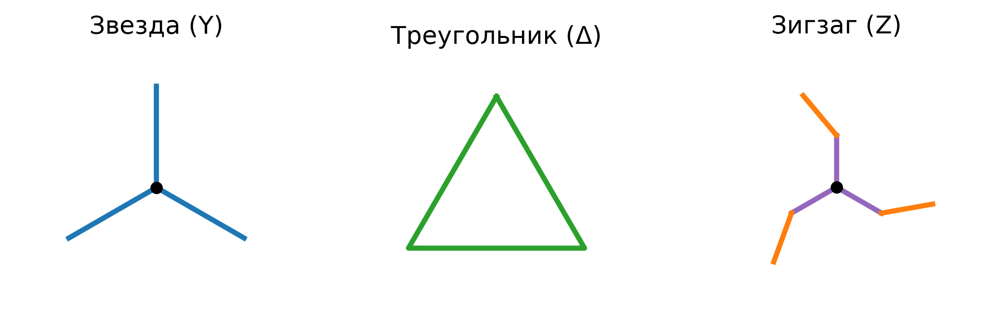
Рисунок 15 — Схемы соединения обмоток трёхфазного трансформатора: звезда (Y), треугольник (Δ), зигзаг (Z)

3. Потоки нулевой последовательности и их влияние
Физика намагничивания стали (наличие петли гистерезиса) требует, чтобы для создания синусоидального магнитного потока намагничивающий ток имел пикообразную форму, содержащую ярко выраженную третью гармонику (ток нулевой последовательности).
Если обмотки соединены по схеме «звезда без выведенной нейтрали» (Y/Y), токи третьей гармоники, совпадающие по фазе во всех трёх линейных проводах, физически не могут протекать (им некуда замыкаться). В результате ток намагничивания остаётся синусоидальным, а магнитный поток приобретает уплощённую форму с сильной составляющей третьей гармоники Φ3.
Здесь проявляется критическая разница магнитных систем:
- В групповом трансформаторе потоки Φ3 беспрепятственно замыкаются внутри каждого независимого стального сердечника. Имея малое магнитное сопротивление, они достигают 15…20 % от основного потока и наводят в фазных обмотках ЭДС третьей гармоники, амплитуда которой может достигать 45…60 % от основной. Это приводит к пробою изоляции (перенапряжениям).
- В едином трёхстержневом трансформаторе потоки Φ3 во всех трёх стержнях направлены в одну сторону. Они вынуждены выходить из ярм и замыкаться через трансформаторное масло и стальные стенки бака. Магнитное сопротивление этого пути огромно, поэтому поток Φ3 резко ослабевает (не превышает 1…3 %). Перенапряжения не возникают, но стенки бака подвергаются дополнительному вихретоковому нагреву.

4. Группы соединений обмоток
Векторы линейных напряжений вторичной обмотки могут быть сдвинуты по фазе относительно векторов первичной обмотки. Этот сдвиг зависит от направления намотки катушек, маркировки выводов и схемы соединения фаз. По нормам ГОСТ этот угол принято выражать в виде группы соединения, которая обозначается числом от 0 до 11. Каждая единица группы соответствует угловому сдвигу в 30° (по направлению вращения часовой стрелки, то есть отставанию вторичного напряжения от первичного на угол n·30°).
Алгоритм графического определения группы соединения («Часовой циферблат»):
- На комплексной плоскости строится векторная диаграмма линейных напряжений первичной обмотки ВН (треугольник A–B–C).
- Совмещаются одноимённые потенциальные точки первичной и вторичной цепей (например, A и a).
- Строится векторная диаграмма линейных напряжений вторичной обмотки НН (треугольник a–b–c) с учётом направления намотки и схемы.
- Вектор первичного фазного или линейного напряжения (например, U̇_AB) мысленно принимается за минутную стрелку часов и жёстко устанавливается на цифру 12 (ноль градусов).
- Одноимённый вектор вторичного напряжения (например, U̇_ab) рассматривается как часовая стрелка.
- Цифра на циферблате, на которую указывает часовая стрелка, является номером группы соединения.
Согласно ГОСТ, основными стандартизированными группами в РФ являются Y/Yн-0 (нулевая группа, сдвиг 0°) и Y/Δ-11 (одиннадцатая группа, сдвиг 330°).
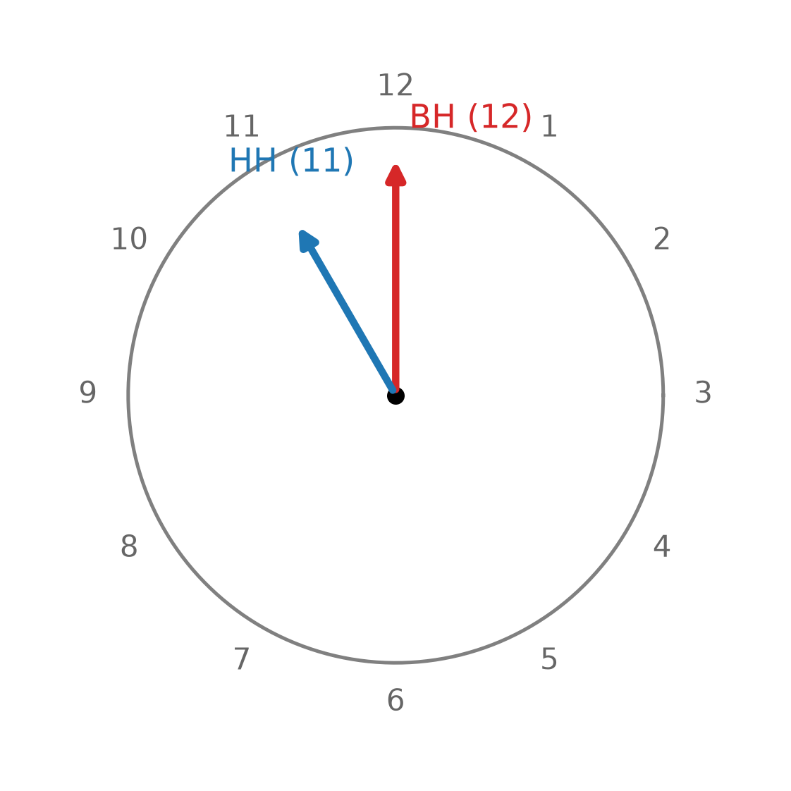
Рисунок 16 — Определение группы соединения по «часовому циферблату»: вектор ВН на 12, вектор НН указывает номер группы (показана группа 11)

5. Автотрансформаторы: физика, мощности и экономика
Автотрансформатором называется статический электромагнитный аппарат, в котором две обмотки (первичная и вторичная) связаны между собой не только магнитным полем (магнитопроводом), но и имеют непосредственную гальваническую (электрическую) связь. Физически вторичная обмотка НН является частью первичной обмотки ВН (в понижающем аппарате).
Обмотка автотрансформатора делится на две части:
- Последовательная обмотка — часть витков, принадлежащая только контуру ВН.
- Общая обмотка — часть витков, по которой протекает геометрическая разность токов первичной и вторичной сети (благодаря правилу Ленца токи направлены встречно, поэтому ток в общей части мал).
В системном контексте гальваническая связь создаёт значительный энергетический эффект: мощность передаётся потребителю двумя путями.
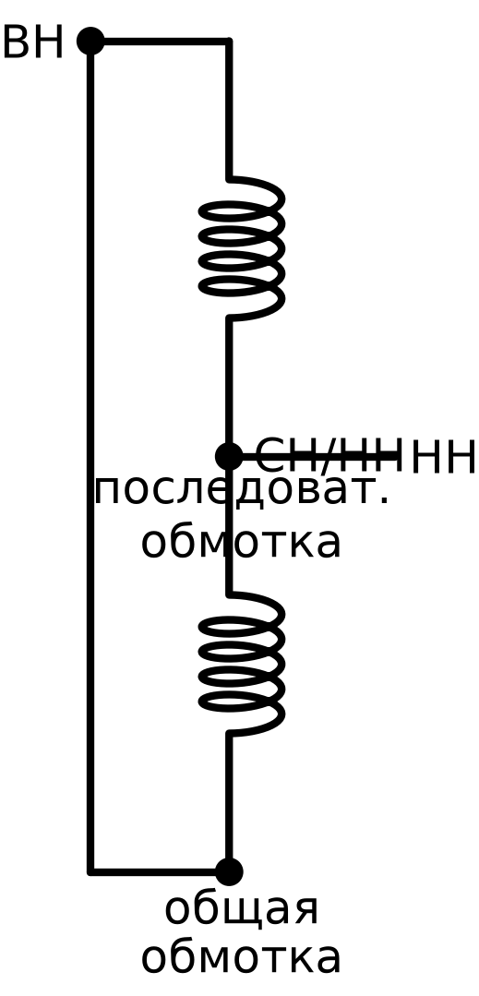
Рисунок 17 — Схема понижающего автотрансформатора: последовательная и общая обмотки, гальваническая связь ВН и НН
Виды мощностей автотрансформатора:
- Проходная мощность (S_ном) — полная мощность, передаваемая из первичной сети во вторичную.
- Электрическая мощность (S_эл) — мощность, передаваемая напрямую по гальванической связи (без преобразования в магнитное поле).
- Типовая (расчётная, электромагнитная) мощность (S_тип) — мощность, передаваемая исключительно электромагнитным путём (через стальной магнитопровод). Именно она определяет габариты, вес активной стали и сечение меди аппарата.
Расчётная формула связи типовой и проходной мощности:
$S_{тип}=S_{ном}·(1−\frac{1}{k})$ (27)
где S_тип — типовая электромагнитная мощность, В·А; S_ном — номинальная проходная мощность автотрансформатора, В·А; k — коэффициент трансформации (k = U_ВН / U_НН > 1).
Экономическая эффективность применения автотрансформатора по сравнению с классическим двухобмоточным трансформатором той же проходной мощности оценивается коэффициентом выгодности (k_выг):
$k_{выг}=1−\frac{1}{k}$ (28)
где k_выг — безразмерный коэффициент, показывающий долю мощности, трансформируемой электромагнитным путём; k — коэффициент трансформации.
Физический смысл и применение. Чем ближе коэффициент трансформации k к единице, тем меньшая доля энергии преобразуется в магнитное поле (S_тип ≪ S_ном). Габариты, масса стали и меди, а также потери в автотрансформаторе резко снижаются, а КПД возрастает до 99,5…99,7 %. Поэтому автотрансформаторы повсеместно применяются в энергосистемах для связи сетей близких классов напряжений (например, 220 и 110 кВ, 500 и 220 кВ). Главный их недостаток — гальваническая связь высоковольтной сети с низковольтной, требующая усиленной изоляции и сложных систем релейной защиты.

Контрольные вопросы
- Объясните физическую причину, по которой магнитопровод единого трёхфазного (трёхстержневого) трансформатора выполняется без четвёртого возвратного стержня.
- Почему схема соединения обмоток Y/Yн-0 категорически не рекомендуется для мощных групповых трансформаторов, состоящих из трёх однофазных блоков? Аргументируйте через магнитный поток Φ3.
- Каким образом сдвиг фаз между первичным и вторичным напряжением переводится в номер группы соединения? Что означает группа соединения «11» в градусах?
- Раскройте физический смысл двойственного характера передачи электрической мощности в автотрансформаторе. Что такое гальваническая связь обмоток?
- Докажите, опираясь на формулу k_выг = 1 − 1/k, почему автотрансформатор экономически нецелесообразно применять при больших коэффициентах трансформации (например, 110 кВ / 10 кВ).
- Во сколько раз линейное напряжение обмотки ВН превысит фазное напряжение изоляции катушки, если её соединить по схеме «звезда»?
- Что произойдёт с током в общей части обмотки автотрансформатора, если вторичный ток потребителя увеличится в режиме штатной нагрузки? (Учтите встречное направление токов ВН и НН.)

Лекция 10. Параллельная работа, регулирование напряжения, переходные процессы и диагностика

1. Параллельная работа трансформаторов: условия и алгоритм проверки
В электроэнергетических системах, на крупных подстанциях, для обеспечения бесперебойности электроснабжения и оптимизации КПД при суточных колебаниях графика нагрузки (включение/отключение агрегатов для поддержания β ≈ β_opt) трансформаторы включают на параллельную работу. Это означает параллельное соединение их первичных обмоток с шинами питающей сети, а вторичных — с шинами потребителя.
Для безопасного включения и экономичного распределения нагрузки нормы ПУЭ и ГОСТ выдвигают четыре строгих условия:
- Тождество групп соединений обмоток. Векторы вторичных линейных напряжений должны строго совпадать по фазе. Если включить параллельно аппараты разных групп (например, 0 и 11, сдвиг 30°), между их вторичными обмотками возникнет колоссальная разность потенциалов, что приведёт к короткому замыканию через шины.
- Равенство коэффициентов трансформации (k1 = k2). Допускается отклонение не более ±0,5 %. При невыполнении условия даже в режиме холостого хода подстанции под действием разности вторичных напряжений ΔU̇ в замкнутом контуре обмоток возникнет уравнительный ток ΔİУР.
Расчётная формула уравнительного тока:
$Δ{\overset{˙}{I}}_{ур}=\frac{Δ\overset{˙}{U}}{{\underset{―}{Z}}_{k1}+{\underset{―}{Z}}_{k2}}$ (29)
где ΔİУР — комплекс действующего значения уравнительного тока, А; ΔU̇ — геометрическая разность вторичных напряжений параллельно включённых машин на холостом ходу, В; Z_k1, Z_k2 — полные комплексные сопротивления короткого замыкания первого и второго трансформаторов, Ом. Поскольку внутренние сопротивления Z_k очень малы, даже небольшая разность ЭДС вызовет ток, который будет перегревать обмотки и снижать полезную отдаваемую мощность.
- Равенство напряжений короткого замыкания (u_k1% = u_k2%). Допускается отклонение не более ±10 %. Физический закон параллельных ветвей: распределение суммарной нагрузки между трансформаторами происходит обратно пропорционально их напряжениям короткого замыкания. Аппарат с меньшим u_k% обладает меньшим внутренним сопротивлением и примет на себя большую долю тока, что может привести к его аварийному перегреву, в то время как аппарат с бóльшим u_k% останется недогруженным.
- Отношение номинальных мощностей не более 3:1. При большем разбросе мощностей абсолютные значения сопротивлений отличаются столь сильно, что малейшие неточности в u_k% вызовут критическую перегрузку меньшего аппарата.
Пошаговый алгоритм проверки условий и включения (фазировка):
- Документальный контроль — сверка паспортных табличек (шильдиков) на совпадение групп, напряжений, u_k% и мощности.
- Установка коэффициентов — установка переключателей ответвлений обмоток (РПН/ПБВ) в одинаковые положения для уравнивания k.
- Фазировка — первичные обмотки подключаются к сети. Вторичные обмотки подключаются к сборным шинам так, чтобы одна фаза (например, a) была соединена наглухо.
- Инструментальное измерение — между оставшимися одноимёнными выводами включаемого аппарата и шин (между b и b′, c и c′) включается вольтметр. Если группа соединений и чередование фаз совпадают, вольтметр покажет строго нулевое напряжение.
- Коммутация — только при нулевых показаниях вольтметра по всем фазам разрешается замыкание высоковольтного выключателя.

2. Регулирование напряжения: РПН и ПБВ
Системный контекст требует поддержания стабильного уровня напряжения у потребителя (по ГОСТ 32144-2013 отклонения не должны превышать ±5…10 %). Для этого изменяют коэффициент трансформации k путём изменения числа рабочих витков.
- ПБВ (переключение без возбуждения) применяется на распределительных трансформаторах. Осуществляется только после полного снятия напряжения с аппарата. Диапазон регулирования обычно ±5 % (пять ступеней: 0, ±2,5 %, ±5 %).
- РПН (регулирование под нагрузкой) применяется на мощных системообразующих трансформаторах. Позволяет изменять число витков без перерыва питания. Для предотвращения короткого замыкания витков в момент переключения контактора в схему РПН внедряются токоограничивающие реакторы или мощные резисторы, которые на доли секунды принимают на себя уравнительный ток ступени.

3. Переходные процессы: физика и описание
А. Бросок тока намагничивания при включении. При включении ненагруженного трансформатора в сеть происходит переходный процесс установления магнитного потока. Если включение (коммутация высоковольтного выключателя) происходит в момент, когда напряжение сети проходит через нуль (u1 = 0), магнитный поток по закону Фарадея должен начать изменяться от максимума. Однако из-за электромагнитной инерции поток не может возникнуть скачком. В магнитопроводе появляется мощная затухающая апериодическая составляющая потока. Накладываясь на периодическую составляющую и остаточную намагниченность сердечника (Φ_ост), суммарный поток достигает амплитуды Φ_max ≈ 2·Φ_m + Φ_ост.
Ферромагнитная сталь вгоняется в глубочайшее насыщение. Магнитное сопротивление R_m резко возрастает, и для поддержания потока из сети потребляется гигантский намагничивающий ток. Этот бросок тока намагничивания носит пикообразный характер, смещён относительно оси времени и может в 6…8 раз превышать номинальный ток I_ном первичной обмотки. В кривой этого тока ярко выражена вторая (чётная) гармоника. Системное значение этого факта: чтобы дифференциальная релейная защита не отключила трансформатор ложно при штатном включении, в реле вводят фильтры, блокирующие срабатывание при наличии в токе второй гармоники.
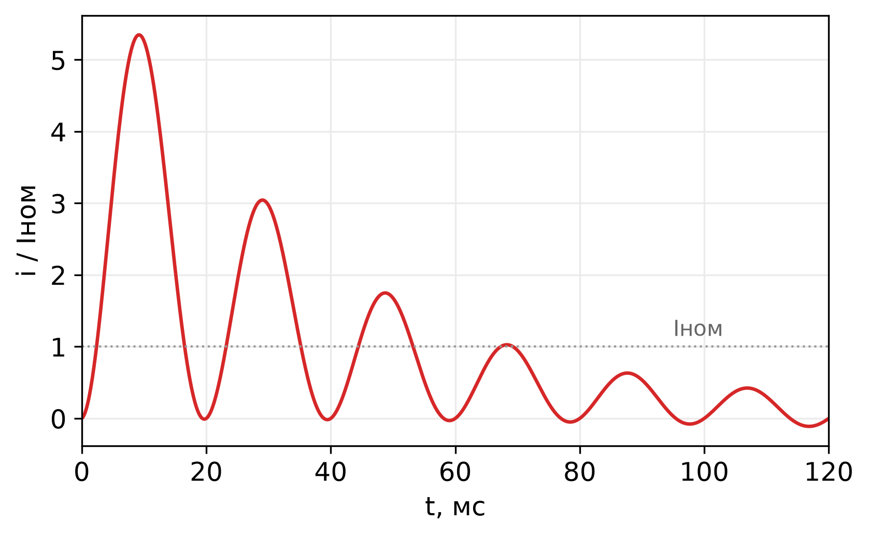
Рисунок 18 — Бросок тока намагничивания при включении трансформатора: пикообразный односторонний ток до 6–8 I_ном с апериодической составляющей
Б. Внезапное короткое замыкание. Если эксплуатационное короткое замыкание происходит внезапно при номинальном напряжении сети, возникает тяжелейший аварийный процесс. Наряду с периодическим током КЗ (I_k), определяемым сопротивлением схемы замещения Z_k, возникает экспоненциально затухающий апериодический ток. Максимальное мгновенное значение полного тока достигается примерно через половину периода (0,01 с при 50 Гц) после начала КЗ и называется ударным током (i_уд):
$i_{уд}=k_{уд}·\sqrt{2}·I_{k}$ (30)
где i_уд — максимальное мгновенное значение тока внезапного КЗ (ударный ток), А; I_k — действующее значение установившегося тока короткого замыкания, А; k_уд — ударный коэффициент, учитывающий затухание апериодической составляющей за первые полпериода, о.е. (типовые значения для мощных трансформаторов k_уд ≈ 1,8…1,9); √2 — коэффициент перехода от действующего к амплитудному значению периодической составляющей тока.
Системный контекст. Ударный ток почти в два раза превышает амплитуду установившегося КЗ. Возникающие при этом электродинамические силы, действующие на витки обмоток, пропорциональны квадрату тока (F_эд ~ i²). При внезапном КЗ эти механические силы превышают номинальные в сотни раз, стремясь разорвать обмотку ВН (радиальные силы) и сплющить обмотку НН, а также спрессовать катушки по оси (осевые силы). Защита должна отключить аппарат до наступления термического разрушения изоляции.
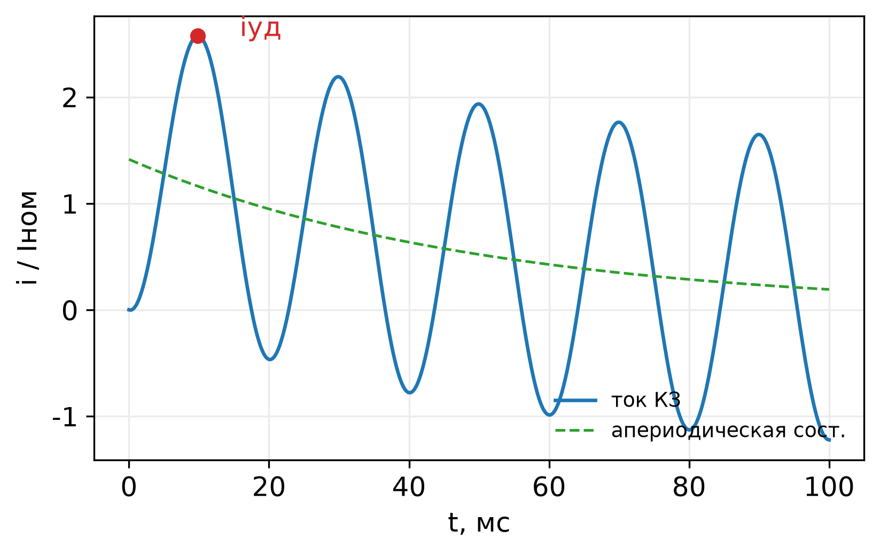
Рисунок 19 — Ток внезапного короткого замыкания: периодическая и затухающая апериодическая составляющие, ударный ток i_уд при t ≈ 0,01 с

4. Диагностика и надёжность эксплуатации
Самым опасным внутренним повреждением трансформатора является межвитковое замыкание. Замыкание даже одного витка из тысяч равносильно работе вторичной обмотки в режиме идеального КЗ. Локальный ток в замкнутом витке достигает сотен ампер, изоляция мгновенно выгорает, возникает электрическая дуга.
Для ранней диагностики применяются следующие методы:
- Опыт холостого хода при пониженном напряжении. При витковом замыкании ток I0 аварийной фазы резко возрастает и становится несимметричным по отношению к другим фазам. Это базовый инструментальный метод проверки активной части.
- Хроматографический анализ растворённых газов (ХАРГ). Локальные перегревы (дуга, витковое замыкание, старение) вызывают разложение трансформаторного масла и бумажной изоляции. В масле растворяются маркерные газы: водород (H₂), метан (CH₄), ацетилен (C₂H₂), оксид углерода (CO). Регулярный отбор проб масла и выявление концентраций этих газов (в ppm) позволяет диагностировать развивающийся дефект за месяцы до аварии, даже если газовое реле ещё не сработало.

Контрольные вопросы
- Каков физический смысл возникновения уравнительного тока ΔİУР при параллельном включении трансформаторов с разными коэффициентами трансформации k?
- Докажите, исходя из законов электрических цепей, почему при параллельной работе аппарат с меньшим значением u_k% перегружается сильнее, чем аппарат с бóльшим u_k%.
- В чём заключается фундаментальная разница в конструктивном исполнении и процессе переключения между устройствами РПН и ПБВ?
- Почему бросок тока намагничивания при включении трансформатора в сеть достигает своего максимума только в том случае, если момент коммутации совпадает с переходом кривой питающего напряжения через нуль?
- Объясните принцип работы релейной защиты: для чего анализируется наличие второй гармоники в первичном токе трансформатора?
- Во сколько раз возрастут механические электродинамические усилия в обмотках при внезапном КЗ в момент времени t ≈ 0,01 с, если ударный коэффициент k_уд = 1,9? (Опирайтесь на зависимость F_эд ~ i².)
- Какие физико-химические процессы лежат в основе диагностики межвитковых замыканий методом хроматографического анализа растворённых газов (ХАРГ)?

ЗАКЛЮЧЕНИЕ
В пособии последовательно изложены теоретические основы и практические аспекты работы трансформаторов. Показано, что в основе действия аппарата лежит закон электромагнитной индукции, а трансформаторная ЭДС определяется выражением E = 4,44·f·w·Φ_m. Рассмотрены конструкция магнитопровода и обмоток, системы охлаждения и защиты, выведены уравнения электрического и магнитного равновесия, построены Т-образная, Г-образная и упрощённая схемы замещения. Подробно раскрыты характеристические режимы: холостой ход (позволяющий определить потери в стали и параметры ветви намагничивания) и короткое замыкание (определяющее напряжение u_к и переменные потери в меди), а также работа под нагрузкой, внешняя характеристика и КПД с оптимальной загрузкой β_opt = √(P_xx/P_k). Показана глубокая связь этих режимов с принципом действия измерительных трансформаторов напряжения (режим, близкий к ХХ) и тока (режим, близкий к КЗ). Изучены трёхфазные соединения, группы соединений, автотрансформаторы, условия параллельной работы, регулирование напряжения (РПН и ПБВ), аварийные переходные процессы (бросок тока намагничивания, ударный ток КЗ) и методы диагностики (опыт ХХ, хроматографический анализ растворённых газов). Освоение изложенного материала формирует основу для проектирования, расчёта и грамотной эксплуатации трансформаторного оборудования энергосистем.

СПИСОК ИСПОЛЬЗОВАННЫХ ИСТОЧНИКОВ
1. Иванов-Смоленский А.В. Электрические машины: учебник для вузов: в 2 т. — 3-е изд., стер. — М.: Издательский дом МЭИ, 2006.
2. Вольдек А.И., Попов В.В. Электрические машины. Машины переменного тока. — СПб.: Питер, 2010.
3. Копылов И.П. Электрические машины: учебник для вузов. — М.: Высшая школа, 2006.
4. Кацман М.М. Электрические машины: учебник. — М.: Академия, 2011.
5. ГОСТ 16110–82. Трансформаторы силовые. Термины и определения. — М.: Изд-во стандартов, 1986.
6. ГОСТ 11677–85. Трансформаторы силовые. Общие технические условия. — М.: Изд-во стандартов, 1999.
7. ГОСТ Р 52719–2007. Трансформаторы силовые. Общие технические условия.
8. ГОСТ 3484.1–88. Трансформаторы силовые. Методы электромагнитных испытаний. — М.: Изд-во стандартов, 1989.
9. ГОСТ 32144-2013. Электрическая энергия. Совместимость технических средств электромагнитная. Нормы качества электрической энергии в системах электроснабжения общего назначения.
10. Правила устройства электроустановок (ПУЭ). 7-е изд. — М.: Энергоатомиздат, 2003.
11. Правила технической эксплуатации электрических станций и сетей Российской Федерации. — М.: СПО ОРГРЭС, 2003.

